# Portada

**UNIVERSITAT POLITÈCNICA DE VALÈNCIA**

[**Escola Tècnica Superior d´Enginyeria Agronòmica i del Medi Natural**](http://www.upv.es/entidades/ETSIAMN/indexc.html)



**Diferencias observadas en la morfología descriptiva externa y análisis de la composición química realizada sobre patrones del género Diospyros.**

**Trabajo final de** [**Grado en Ingeniería Agroalimentaria y del Medio Rural**](http://www.upv.es/titulaciones/GIAMR/indexc.html)

*Alumno:*

D. José Vicente García Sanchis

*Tutor académico:*

Prof. D. José Ramón Aliaga Morell

*Cotutor académico:*

Prof. D. Juan Antonio Llorens Molina

*Licencia Creative Commons*

*Curso académico 2015/2016*

*Valencia, 23 de Mayo de 2016*

# Resumen

Durante la última década estamos asistiendo al aumento de la superficie para el cultivo del caqui (*Diospyros* *kaki* L.f) en el ámbito de la Comunidad Valenciana con problemáticas que surgen a causa de nuevas plagas o de enfermedades que hacen dudar en los momentos de auge para la rentabilidad, que sigue siendo interesante, ya que mejora a muchos cultivos tradicionales como los cítricos. En los últimos años irrumpe la conveniencia de utilizar otras especies de *Diospyros* como patrón de este frutal considerado típico del ámbito mediterráneo. En efecto, el patrón *D. lotus* L. del que mayoritariamente se hace uso para la variedad 'Rojo Brillante' está muy limitado en desarrollo cuando se emplean aguas de riego con alto contenido salino, lo que se acusa en el rendimiento comercial, entre otras componentes de la interacción clima - suelo - planta. Estudios recientes indican la conveniencia de que otras especies alternativas, como ocurre con *D. virginiana* L., lo que constituye un desafío botánico - agronómico que abordamos partiendo de las coincidencias y diferencias entre ambos patrones en este trabajo, al que añadimos una tercera componente como lo es la aportación que la química proporciona en quimiotaxonomía.

Siendo el patrón Lotus y Virginiana de características distintas por ser especies distintas, como se ha podido observar en árboles adultos tanto en referencias, como en los propios portes arbóreos de los ejemplares del Jardín Botánico de Valencia y de Madrid. Se pretende trasladar estas diferentes observaciones al nivel de plántulas y plantón en las diferentes etapas de desarrollo en vivero, que por tener menor porte y diferente comportamiento puede dificultar las diferencias en los distintos niveles de órganos vegetales. Esto motiva la posibilidad de recurrir a complementar observaciones morfológicas con análisis químicos que puedan dictaminar la identidad de las especies en aquellas fases de coincidencia entre ambas, cuando resulta insuficiente la componente anatómica externa.

Para el sector de vivero puede tener interés este estudio por cuanto en ocasiones, con el manejo de plántulas y en mayor medida con estas especies, hay un aumento de la dificultad por el enorme parecido. Encontrar claves sistemáticas y utilizar reactivos químicos puede evitar confusiones a niveles productivos y resolver futuras reclamaciones legalistas en el Instituto de Semillas y Plantas de Vivero que tiene la competencia de esta actividad. Constituye el objetivo del trabajo comparar y ajustar críticamente las descripciones bibliográficas junto con las observaciones realizadas en la parte experimental.

Dado que el género *Diospyros* ofrece opciones también como planta ornamental, las conclusiones son también aplicables a este uso, aunque no será empleado en este trabajo que es básicamente agronómico y comercial. Los resultados comparativos contemplan las perspectivas de utilidad botánica y forestal. La limitación de los ejemplares estudiados constituye un intento inicial que deberá completarse en otras etapas posteriores cuando se disponga de poblaciones más numerosas y de mayor diversidad.

# Resum

Durant l'última dècada estem assistint a l'augment de la superfície per al cultiu del caqui (*Diospyros kaki* L.f) en l'àmbit de la Comunitat Valenciana amb problemàtiques que sorgixen a causa de noves plagues o de malalties que fan dubtar en els moments d'auge per a la rendibilitat, que continua sent interessant, ja que millora a molts cultius tradicionals com els cítrics. En els últims anys irrompeix la conveniència d'utilitzar altres espècies de *Diospyros* com a patró d'este fruiter considerat típic de l'àmbit mediterrani. En efecte, el patró *D. lotus* L. del que majoritàriament es fa ús per a la varietat 'Rojo Brillante' està molt limitat en desenrotllament quan s'empren aigües de reg amb alt contingut salí, la qual cosa s'acusa en el rendiment comercial, entre altres components de la interacció clima - sòl - planta. Estudis recents indiquen la conveniència que altres espècies alternatives, com ocorre amb *D. virginiana* L., la qual cosa constituïx un desafiament botànic - agronòmic que abordem partint de les coincidències i diferències entre ambdós patrons en este treball, a què afegim una tercera component com ho és l'aportació que la química proporciona en quimiotaxonomía.

Sent el patró Lotus i Virginiana de característiques distintes per ser espècies distintes, com s'ha pogut observar en arbres adults tant en referències, com en els propis ports arboris dels exemplars del Jardí Botànic de València i de Madrid. Es pretén traslladar estes diferents observacions al nivell de plàntules i plançó en les diferents etapes de desenrotllament en viver, que per tindre menor port i diferent comportament pot dificultar les diferències en els distints nivells d'òrgans vegetals. Açò motiva la possibilitat de recórrer a complementar observacions morfològiques amb anàlisis químics que puguen dictaminar la identitat de les espècies en aquelles fases de coincidència entre ambdós, quan resulta insuficient la component anatòmica externa.

Per al sector de viver pot tindre interés este estudi per quant de vegades, amb el maneig de plàntules i en major grau amb estes espècies, hi ha un augment de la dificultat per l'enorme paregut. Trobar claus sistemàtiques i utilitzar reactius químics poden evitar confusions a nivells productius i resoldre futures reclamacions legalistes en l'Institut de Llavors i Plantes de Viver que té la competència d'esta activitat. Constituïx l'objectiu del treball comparar i ajustar críticament les descripcions bibliogràfiques junt amb les observacions realitzades en la part experimental.

Atés que el gènere *Diospyros* oferix opcions també com a planta ornamental, les conclusions són també aplicables a este ús, encara que no serà empleat en este treball que és bàsicament agronòmic i comercial. Els resultats comparatius contemplen les perspectives d'utilitat botànica i forestal. La limitació dels exemplars estudiats constituïx un intent inicial que haurà de completar-se en altres etapes posteriors quan es dispose de poblacions més nombroses i de major diversitat.

# Abstract

During the last decade we are witnessing at the increase of the surface for the culture of the khaki (*Diospyros kaki* L.f) in the area of the Valencian Community with problematic that arise because of new plagues or diseases that they make doubt in the moments of summit for the profitability, which continues being interesting, since it improves to many traditional cultures as the citrus fruits. In the last years bounce into the convenience of using other *Diospyros*'s species as rootstock of this considered typical fruit tree of the Mediterranean area. In effect, the rootstock *D. lotus* L. whom for the most part one uses for the variety ' Rojo Brillante ' is very limited in development when waters of irrigation are used by contained saline high place, which is accused in the commercial performance, between other components of the interaction climate - soil - plant. Recent studies indicate the convenience of which other alternative species, since it happens with *D. virginiana* L., which constitutes a botanical-agronomic challenge that we approach departing from the coincidences and differences between both rootstocks in this work, to which we add third one component as is being the contribution that the chemistry provides in quimiotaxonomy.

Being the rootstock Lotus and Virginia of different characteristics because being different species, as it is observed in adult trees so much in references, since in the own arboreal freightages of the specimens of the Botanical Garden of Valencia and of Madrid. One tries to move these different observations at the level of seedlings and graft in the different stages of development in vivarium, for having minor porterage and different behavior can impede to appreciate the differences in the different levels of vegetable organs. This motivates the possibility of resorting to complementing morphologic observations with chemical analyses that could pass the identity of the species in those phases of coincidence between both, when there turns out to be insufficient the anatomical external component.

For the sector of nursery gardening this study can have some interest because in occasions, with the managing of seedlings and in major measure with these species, there is an increase of the difficulty for enormously seeming. To find systematic keys and to use chemical reagents, can avoid confusions to productive levels and solve future legalistic claims in the Institute of Seeds and Plants of Vivarium, that has the competition of this activity. It constitutes the aim of this work to compare and to fit critically the bibliographical descriptions together with the observations realized in the experimental part.

Provided the species *Diospyros* offers options also as ornamental plant, the conclusions are also applicable to this use, though it will not be used in this work that is basically agronomic and commercial. The comparative results contemplate the perspectives of botanical and forest usefulness. The limitation of the studied copies constitutes an initial attempt that will have to be completed in other later stages when it arranges of more numerous populations and major diversity.

**Palabras clave:** caqui, kaki, persimmon, patrones, portainjertos, rootstock, *Diospyros*, D. *lotus* L., D. *virginiana* L. Diferencias morfológicas, características diferenciales, biometría, colorimetría, Hunter *Lab*, quimiotaxonomia, grupo fitoquímico, Cromatografía en capa fina, Thin layer cromatography, CCF, TLC, reacción de Börntrager-Krauss, glucósidos, agluconas, cumarinas, compuestos antracénicos, taninos, flavonoides, *screening* fitoquímico.

# Agradecimientos

Inicialmente, quiero dar las gracias a toda aquella persona que lea estas páginas, pues significará que en mayor o menor medida me ha ayudado a llegar hasta aquí.

Este trabajo no hubiera sido posible sin la ayuda, paciencia y compromiso de Don José Ramón Aliaga y Don Juan Antonio Llorens.

En segundo lugar, este año académico definitivamente culmina mi etapa como estudiante de Grado y de manera simultánea, lo hace también en su etapa como docente de nuestra escuela, Don José Ramón Aliaga, tras una larga y dilatada carrera profesional. Personalmente, me gusta pensar que todos los ciclos se cierran y que, tras cada final, inherentemente, siempre existe un nuevo y sorprendente comienzo. Es por ello que la finalización de este trabajo tiene una doble vertiente, puesto que supone una cordial despedida, pero también una gratificante bienvenida. Muchas gracias.

Muchas gracias a Don Juan Antonio Llorens, por el inestimable tiempo que ha dedicado a este trabajo, tanto en la parte de análisis, experimentación e interpretación, como en las correcciones realizadas en este estudio. Por su carisma y las conversaciones en los pasillos.

Al Departamento de Química y al Departamento de Producción Vegetal, por poner a mi disposición sus laboratorios y el material necesario para realizar el trabajo.

Por último, quiero dar las gracias al resto de profesores y profesoras que, en mayor o menor medida, me han transmitido sus conocimientos desde las aulas y/o desde las precisas palabras del lenguaje escrito. Gracias por haberme enseñado la profesión.

A todas, gracias.

En recuerdo de Vicenta Sebastià Martínez.

# Índice general

Portada I

Resumen I

Resum II

Abstract III

Agradecimientos V

Índice general VI

Índice de figuras VIII

Índice de ilustraciones IX

Índice de tablas X

Índice de anejos XI

Índice de abreviaturas XII

1. Introducción 1

1.1 Antecedentes y situación del cultivo del caqui. 1

1.2 Producción de caqui y perspectivas futuras. 2

1.3 Oferta productiva en frutos de caqui a nivel español. Importancia de los patrones. 4

1.4 Descripción de las características botánicas del género *Diospyros.* 5

1.4.1 La familia Ebenaceae y el género Diospyros. 5

1.4.2 El género Diospyros. 5

1.4.3 Nombre común. 5

1.4.4 Identificación taxonómica. 5

1.4.5 Variedades reconocidas. 6

1.4.6 Descripción botánica. 6

1.4.7 Distribución y hábitat. 8

1.4.8 Aplicaciones y usos. 8

1.4.9 Características morfológicas. Otros aspectos previos de interés. 9

1.5 Descripción de los principales grupos fitoquímicos presentes en la composición química del género *Diospyros.* 10

1.5.1 Cumarinas. 10

1.5.2 Flavonoides. 10

1.5.3 Compuestos antracénicos: Antraquinonas. 11

1.5.4 Taninos 11

2. Objetivos 12

2.1 Planteamiento del problema. 12

2.2 Objetivos. 12

2.3 Plan de trabajo. 13

3. Material y Métodos 14

3.1 Biometría. Características morfológicas diferenciales. 14

3.1.1 Aspectos generales. 14

3.1.2 Materiales y reactivos. 15

3.1.3 Método experimental. 15

3.2 Colorimetría Hunter *Lab*. 16

3.2.1 Aspectos generales. 16

3.2.2 Materiales y reactivos. 17

3.2.3 Método experimental. 17

3.3 Cromatografía en capa fina. 18

3.3.1 Aspectos generales. 18

3.3.2 Materiales y reactivos. 18

3.3.3 Método experimental. 19

3.4 Reacción de Börntrager-Krauss. 23

3.3.1 Aspectos generales. 23

3.3.2 Materiales y reactivos. 23

3.3.3 Método experimental. 23

4. Resultados y discusión de los resultados 24

4.1 Biometría. Características morfológicas diferenciales. 24

4.1.1 Longitud del peciolo. 24

4.1.2 Número de nerviaciones. 25

4.1.3 Ángulo basal del limbo. 26

4.1.4 Otras características morfológicas de las hojas. 26

4.2 Colorimetría Hunter *Lab*. 27

4.2.1 Colorimetría Hunter sobre ramas. 27

4.2.2 La coordenada “a”. 27

4.2.3 Tratamiento luz ambiente. 27

4.2.4 Tratamiento oscuridad. 28

4.2.5 La coordenada “b”. 29

4.2.6 Tratamiento luz ambiente. 29

4.2.7 Tratamiento oscuridad. 29

4.2.8 Colorimetría Hunter sobre hojas. Coloración externa del limbo foliar. 30

4.3 Cromatografía en capa fina. 31

Cumarinas I (glucósidos). 31

Cumarinas II (glucósidos). 32

Cumarinas III (agluconas). 32

Cumarinas IV (agluconas). 33

Flavonoides. 33

Compuestos antracénicos I. 34

Compuestos antracénicos II. 34

Compuestos fenólicos. 35

4.4 Reacción de Börntrager-Krauss. 35

5. Conclusiones 36

6. Bibliografía 38

7. Anejos 41

7.1 Resultados biometría. Características morfológicas diferenciales. 41

7.2 Resultados colorimetría Hunter *Lab*. 43

# Índice de figuras

Figura 1. Producción (t) de los principales países productores de caqui (año 2010). (Martínez-Calvo, et al., 2012). 2

Figura 2. Rendimiento en la producción de los países productores de caqui (año 2010). (Martínez-Calvo, et al., 2012). 3

Figura 3. Comparación de la morfología externa de individuos adultos de Lotus y Virginiana. 9

Figura 4. Detalle de la epidermis de Lotus adulto. 9

Figura 5. Detalle de la epidermis de Virginiana adulto. 9

Figura 6. Cumarina. 10

Figura 7. Cumarinas, estructura básica y tipos. (Hoult & Paya, 1996) 10

Figura 8. Flavonoides, estructura básica y tipos (González-Gallego, et al., 2002). 11

Figura 9. Antraquinona. 11

Figura 10. A la izquierda, hoja de Diospyros lotus L. y a la derecha, hoja de Diospyros virginiana L. 15

Figura 11. A la izquierda, diagrama de coordenadas de cromaticidad (x, y). A la derecha, diagrama de espacios de color (L*a*b*). 16

Figura 12. Método de la diferencia significativa mínima (intervalos LSD) para la variable “Longitud del peciolo”. Lotus (especie 1) y Virginiana (especie 2). 24

Figura 13. Método de la diferencia significativa mínima (intervalos LSD) para la variable “Número de nerviaciones”. Lotus (especie 1) y Virginiana (especie 2). 25

Figura 14. Método de la diferencia significativa mínima (intervalos LSD) para la variable "Ángulo basal". Lotus (especie 1) y Virginiana (especie 2). 26

Figura 15. Método de la diferencia significativa mínima (intervalos LSD) para la variable “a” y tratamiento "Ramas luz ambiente". Lotus (especie 1) y Virginiana (especie 2). 27

Figura 16. Método de la diferencia significativa mínima (intervalos LSD) para la variable “a” y tratamiento "Ramas oscuridad". Lotus (especie 1) y Virginiana (especie 2). 28

Figura 17. Método de la diferencia significativa mínima (intervalos LSD) para la variable “b” y tratamiento "Ramas luz ambiente". Lotus (especie 1) y Virginiana (especie 2). 29

Figura 18. Método de la diferencia significativa mínima (intervalos LSD) para la variable “b” y tratamiento "Ramas oscuridad". Lotus (especie 1) y Virginiana (especie 2). 29

Figura 19. Formación de complejos entre los taninos y el Fe(III), de gran intensidad en Lotus. 35

# Índice de ilustraciones

Ilustración 1. Diospyros lotus L. (Parkinson, 1768) 7

Ilustración 2. Diospyros virginiana L. (Redouté, et al., 1812) 7

# Índice de tablas

Tabla 1. Relación de abraviaturas. XII

Tabla 2. Algunas especies de Diospyros, distribución y número cromosómico (modificada de (Yonemori, et al., 2000). 8

Tabla 3. Materiales utilizados en cromatografía en capa fina. 18

Tabla 4. Reactivos utilizados en cromatografía en capa fina. 19

Tabla 5. Estudio de combinaciones entre eluyentes, reveladores y muestras. 22

Tabla 6. Reactivos utilizados en la Reacción de Börntrager. 23

Tabla 7. Valores de longitud de peciolos según la época de muestreo. 24

Tabla 8. Diferencias estadísticamente significativas halladas a partir de los resultados de colorimetría. 27

Tabla 9. Tabla de medias para coordenada “a” según tratamiento “Ramas oscuridad”, con intervalos LSD al 95% de confianza. 28

Tabla 10. Coloración de las hojas según la especie y época de muestreo. Valores expresados en coordenadas Hunter. 30

Tabla 11. Clave de posición de las muestras en los cromatogramas. 31

# Índice de anejos

Anejo 1. Resultados de biometrías en hojas de D. lotus L. (especie 1) y hojas de D. virginiana L. (especie 2). 41

Anejo 2. Tabla de medias para “Ángulo basal” según especies, con intervalos LSD al 95% de confianza. 41

Anejo 3. Tabla de medias para “Longitud total hoja” según especies, con intervalos LSD al 95% de confianza. 42

Anejo 4. Tabla de medias para “Longitud mucrón” según especies, con intervalos LSD al 95% de confianza. 42

Anejo 5. Tabla de medias para “Anchura máxima hoja” según especies, con intervalos LSD al 95% de confianza. 42

Anejo 6. Tabla de medias para “Ángulo apical” según especies, con intervalos LSD al 95% de confianza. 42

Anejo 7. Resultados de colorimetrías en ramas y briznas de Diospyros lotus L. (especie 1) y en ramas y briznas de Diospyros virginiana L. (especie 2), para distintos tratamientos. 43

Anejo 8. Tabla de medias para coordenada “L” según tratamiento “Ramas oscuridad”, con intervalos LSD al 95% de confianza. 44

Anejo 9. Tabla de medias para coordenada “L” según tratamiento “Ramas luz ambiente”, con intervalos LSD al 95% de confianza. 44

Anejo 10. Tabla de medias para coordenada “L” según tratamiento “Briznas capa1”, con intervalos LSD al 95% de confianza. 44

Anejo 11. Tabla de medias para coordenada “L” según tratamiento “Briznas capa2”, con intervalos LSD al 95% de confianza. 44

Anejo 12. Tabla de medias para coordenada “a” según tratamiento “Ramas luz ambiente”, con intervalos LSD al 95% de confianza. 45

Anejo 13. Tabla de medias para coordenada “a” según tratamiento “Briznas capa1”, con intervalos LSD al 95% de confianza. 45

Anejo 14. Tabla de medias para coordenada “a” según tratamiento “Briznas capa2”, con intervalos LSD al 95% de confianza. 45

Anejo 15. Tabla de medias para coordenada “b” según tratamiento “Briznas capa1”, con intervalos LSD al 95% de confianza. 45

Anejo 16. Tabla de medias para coordenada “b” según tratamiento “Briznas capa2”, con intervalos LSD al 95% de confianza. 45

# Índice de abreviaturas

Tabla . Relación de abraviaturas.

|  |  |
| --- | --- |
| ac | acuoso |
| ANOVA | Analysis of variance |
| ANOVA | Análisis de la varianza |
| C | Celsius |
| CCF | Cromatografía en capa fina |
| D.O. | Denominación de origen |
| EE.UU. | Estados Unidos de América |
| HPLC | High performance liquid chromatography |
| HPLC | Cromatografía de líquidos de alta resolución |
| L | Linneo |
| M | Millones |
| min | minutos |
| NP | Natural Products |
| OH | Grupo hidroxilo |
| PEG | Polietilenglicol |
| S/T | Sin tratamiento |
| t | Toneladas |
| TLC | Thin Layer Chromatography |
| UPV | Universidad Politécnica de Valencia |
| UV | Ultravioleta |

# Introducción

## 1.1 Antecedentes y situación del cultivo del caqui.

Por tratarse de una especie adaptada al clima subtropical, resulta habitual encontrarlo en el área de cultivo junto con otras especies de hábitat mediterráneo. La mayor diversidad de grupos varietales, no obstante, se encuentra en China y como resultado de mejora vegetal practicada con el fin de obtener nuevas variedades en Japón y Corea. Posteriormente fue introducida en EE.UU. donde se encuentran las mejores colecciones de variedades en los ámbitos de universidades de élite agronómica y en el estado de Virginia se reúnen los materiales del género *Diospyros virginiana* L. que constituye una alternativa entre los posibles patrones empleados en el cultivo frutal.

El caqui está considerado administrativamente como “frutal menor” cuando la comparación se realiza frente a otras especies como manzano y peral o melocotonero y cítricos. Sin embargo, haciendo una valoración desde una perspectiva comercial, para un periodo de tiempo no lejano, es previsible el mayor crecimiento sostenido en volumen exportado y en superficie de ampliación en dedicación dentro del ámbito de la Comunidad Valenciana (Ferrandis, 2015), tanto en consumo interior, como en exportación hacia la Unión Europea para consumo en fresco. Este fruto puede presentarse como fruto blando o como fruto de textura firme, según las preferencias de la demanda. En ambos casos las denominaciones amparadas en la denominación de origen (D.O.) Kaki de la Ribera del Xúquer con las opciones “Classic®” y especialmente en “Persimon®” han logrado unos rendimientos superiores a cualquier otra especie frutal.

Las opciones “Classic®” y “Persimon®” responden al tratamiento realizado después de recolectado el fruto. Se trata de solubilizar el componente del grupo taninos, responsable de la astringencia de aquellos frutos que contienen los componentes insolubles. Estos taninos provocan en lengua y paladar una sensación de aspereza, que resulta desagradable al consumirlos. A través de diversas técnicas industriales (Agustí Fonfría, 2010), se logra obtener frutos con las dos opciones de consumo. Pero también encontramos frutos que, de modo natural, tienen los taninos solubilizados en el interior del fruto y que comprenden a los caquis dulces, que llegan a responder por su textura crujiente al llamado caqui-manzana.

Tanto desde un punto de vista económico como desde un punto de vista sanitario, resulta arriesgado basar toda la producción en una sola variedad comercial. Posibilidades futuras deben prever cultivar otras variedades complementarias con modalidades diferentes de consumo y completar la oferta actual, pero la mejora genética del caqui es complicada, y los resultados obtenidos hasta día de hoy no siempre responden a las exigencias de la moderna fruticultura (Giordani, 2003). Algunos intentos iniciales, mantienen ciertas dificultades agronómicas, en compatibilidad de materiales vegetales de variedad y patrón. Aportar datos sobre los parámetros morfológicos y químicos, constituye el núcleo del presente trabajo.

## 1.2 Producción de caqui y perspectivas futuras.

A nivel mundial se estima una cantidad de 4,4 M de t anuales, de las cuales en torno al 74% corresponden al cultivo en China y en menor cantidad a Corea y Japón. (Romaguera, 2013) Con los conocimientos y medios actuales, el fruto recolectado debe consumirse en un plazo reducido de tiempo, salvo la opción de tratamientos que interrumpan la etapa climatérica de frutos que, por su elevado coste, encarece considerablemente el producto final.

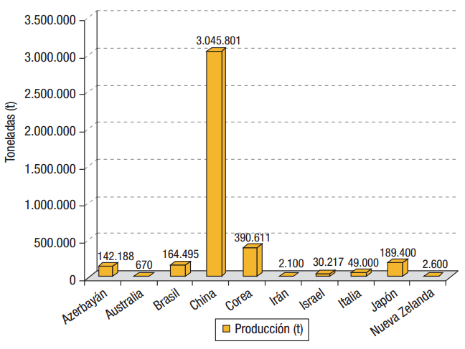

Figura . Producción (t) de los principales países productores de caqui (año 2010). (Martínez-Calvo, et al., 2012).

La producción española representa porcentualmente el 5,8% del valor mundial a través de una superficie dedicada a su cultivo que alcanzó las 16.485ha en 2015, de las cuales 14.659 ha , correspondieron a la Comunidad Valenciana el año pasado (Ministerio de Agricultura, 2015). De hecho, en tan solo 10 años (entre 2003 a 2013), se ha quintuplicado la producción de Caqui en la Comunidad Valenciana, alcanzando su producción las 150.000 Tm y está previsto que siga creciendo debido a la próxima entrada en producción de muchas plantaciones jóvenes (Ministerio de Agricultura, Alimentación y Medio Ambiente, 2013-2015).

Frente a la oferta considerable en cantidad de variedades de China, en España apenas dos variedades constituyen la práctica totalidad de la producción actual. Se trata principalmente de las variedades astringentes ʻRojo Brillanteʼ y ʻTriumphʼ, contando en el caso de la segunda, con una menor superficie y cantidad producida, respecto a la anterior. Elaboraciones industriales en base al fruto de caqui se encuentran en fase inicial de experimentación, como ocurre para el caso de bebidas y frutos deshidratados.

El principal destinatario del fruto producido en la península ibérica, es la Unión Europea (U.E.) y dentro de la misma los países con mayor capacidad económica, que resulta elevada en gastos para la alimentación, concretamente las principales plazas comerciales de Alemania, Francia y países del Este de Europa. Si bien, en el caso de Italia, dado el carácter tradicional de productor de este fruto, logra autoabastecerse, en el caso de Portugal, se presenta una cierta escasez en la oferta. Los anales del comercio internacional destacan una incipiente tendencia a diversificar productos, que para el caso que nos ocupa, trataría de ofertar alternativas a la variedad que principalmente producimos, para comercio interior y exportación. Con esta opción basada en renovar la oferta hacia otras variedades (Giordani, 2003), se evitaría el cultivo monovarietal, ampliación comercial que precisa del estudio de patrones alternativos al actual y optar por iniciativas, basadas en diversificar la actual gama de productos, obteniendo ventaja competitiva respecto al resto de competidores.

La rentabilidad del cultivo de caquis, trae consigo el desplazamiento de cultivos tradicionales como cítricos y frutales de hueso, pero asimismo motiva que países de nuestro entorno emprendan la tarea de iniciar el cultivo a escala competitiva. Por otra parte, algunos consumidores pueden optar por adquirir el producto de otros lugares más atrayentes al intercambio comercial, dentro de la libre competencia. Este sería el caso del incremento productivo de Azerbaiyán y del importador Rusia, como consecuencia de la proximidad geográfica entre ambos y la consiguiente reducción en los costes de transporte.

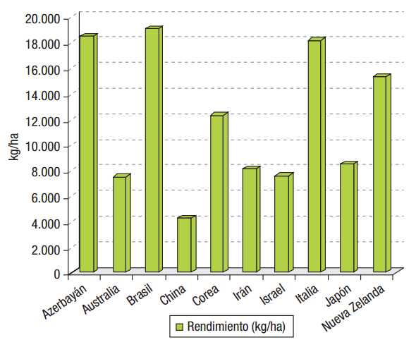

Figura . Rendimiento en la producción de los países productores de caqui (año 2010). (Martínez-Calvo, et al., 2012).

Resulta destacable en este marco descriptivo y productivo mundial la posición de Nueva Zelanda. Es conocida la apuesta por la tarea productiva y exportadora en kiwis y grupos de variedades de manzana, con resultados incuestionables, como es reconocido en todo el mundo. Publicaciones relativas a variedades de caqui, parecen presagiar una introducción de nuevo material vegetal, del denominado “tipo no astringente”. En caso de producirse esta oferta, lograrían adelantarse al diagnóstico anteriormente comentado, ofertando una nueva alternativa al consumo de frutas en el marco de la U.E. De manera más cercana, países como Turquía, Grecia y Portugal ofrecen buenas perspectivas, en cuestiones tendentes hacia estos mismos objetivos.

## 1.3 Oferta productiva en frutos de caqui a nivel español. Importancia de los patrones.

El fruto de caqui consumido como fruta fresca, es el resultado de la fructificación de variedades de la especie *Diospyros kaki* L.f. Por tratarse de un frutal con importancia económica e investigadora, puede injertarse el árbol frutal sobre tres patrones: *D. lotus* L., *D. virginiana* L. y en menor cantidad también, sobre el resultado de semillas germinadas de frutos de *D. kaki* L.f. y posteriormente injertados con variedades comerciales de este mismo género. (Pascual España & San Bautista Primo, 2007).

Las variedades comerciales pueden a su vez agruparse según el tipo de fruto producido. Los hay que contienen taninos que dificultan el consumo directo del árbol a la mesa y requieren de un tratamiento postrecolección para solubilizar estos componentes. El otro gran grupo está formado por variedades cuyo fruto natural contiene taninos solubilizados, es decir, pueden consumirse directamente sin requerir de tratamientos químicos como ocurría en el grupo anterior.

Tanto astringentes como no astringentes pueden tener semillas (resultado de polinización con flores masculinas o hermafroditas fértiles), o carecer de estas (resultado de un desarrollo partenocárpico en variedades con flores femeninas o hermafroditas no funcionales). La presencia de semillas provoca en algunas variedades un cambio en la coloración del mesocarpo de frutos. Este es el caso de la variedad ʻTriumphʼ o ʻSharonʼ, que colorea la parte comestible del fruto que rodea a cada semilla, diferenciando el mesocarpo con diferente coloración, en una u otra zona, por la simple causa de presentar semillas, generalmente producidas como consecuencia de polen procedente de otra variedad próxima, pero diferente de la indicada.

Las variedades no astringentes (también conocidas como caquis dulces) y que tienen su producción destacada en Japón, obedecen a nombres como ʻFuyuʼ, ʻHana Fuyuʼ y ʻJiroʼ entre otros, siendo también conocidas en nuestra zona de cultivo valenciano. Como antes se dejó intuir, estas variedades representan una minoría productiva frente a la superficie que representa la variedad astringente ʻRojo Brillanteʼ, que alcanza cerca de 13x103 ha de superficie de cultivo y marca la expansión del caqui a nivel español. Dicha expansión ha supuesto un componente de impulso renovador de la fruticultura, llegando a acumular en los últimos diez años un efecto multiplicador por seis en la reciente fruticultura valenciana.

## 1.4 Descripción de las características botánicas del género *Diospyros.*

### 1.4.1 La familia Ebenaceae y el género *Diospyros.*

Ebenaceae Gürke (ebenáceas) es el nombre botánico que recibe la familia del caqui y del ébano. Familia de tamaño medio en cuanto al número de especies (cerca de 500) pero con sólo dos géneros, *Diospyros* y *Euclea*, este último con 14 especies, a los que se ha unido recientemente un tercero, *Tetraclis*. Están repartidas por las regiones subtropicales y tropicales de casi todo el globo, aunque se concentran en mayor número en la región Indomalaya; hay también unos pocos representantes en las zonas templadas. Incluye frutales tan conocidos como el caqui (*Diospyros kaki* L.); alguna especie del género *Diospyros* se usa localmente como medicinal por su corteza o leño de propiedades antimicrobianas, antidermatosas y antihelmínticas. Su principal interés económico en dichas regiones, reside en su madera: el duramen de color negro, duro y compacto, de muchas especies de *Diospyros (Diospyros ebenum* J. Konig ex Retz., *Diospyros montana* Roxb., etc.) constituye el ébano, una de las maderas nobles más apreciadas (López González, 2007).

### 1.4.2 El género *Diospyros.*

En la antigua Grecia se le conocía como "la fruta de los dioses", o a menudo citado como "dulce de la naturaleza" o *Dios pyros* (literalmente "el fuego de Zeus"), que deriva de Diós, genitivo de Zeús: Zeus, Dios en sentido genérico, y de pyrós: fuego o fiebre; significa por tanto algo así como “alimento divino” (López González, 2007).

### 1.4.3 Nombre común.

En inglés se le llama "Date-plum" (Dátil-ciruela) a su vez derivado del persa que se denomina *Khormaloo* también con el mismo significado, por el sabor de sus frutos que recuerdan a estas dos frutas.

En español o castellano, el *Diospyros lotus* L. se denomina**:** guayacana, guayacán africano, lodoñero, lodoñero africano, loto africano, palo santo y/o árbol de San Andrés; y el *Diospyros viginiana* L. recibe los nombres de guayacana, guayacán de Virginia, caqui de Virginia y/o caqui americano.

### 1.4.4 Identificación taxonómica.

Identificación taxonómica de las especies de *Diospyros* según el Sistema Cronquist (Cronquist, 1988):

**Reino:** Plantae.

**División:** Magnoliophyta.

**Clase:** Magnoliopsida.

**Orden:** Ebenales.

**Familia:** Ebenaceae.

**Género:** *Diospyros.*

**Especie:** *Diospyros lotus* L. - **Especie:** *Diospyros virginiana* L.

### 1.4.5 Variedades reconocidas.

**Especie *Diospyros lotus* L.:**

*Diospyros lotus* L., Sp. Pl.: 1057 (1753).

*Diospyros loureiroana* G.Don, Gen. Hist. 4: 39 (1837).

*Diospyros multiflora* Blanco, Fl. Filip.: 303 (1837).

*Diospyros brideliifolia* Elmer, Leafl. Philipp. Bot. 2: 507 (1908).

Son variedades reconocidas por (Govaerts, 2000) y por (Chang, et al., 2014).

**Especie *Diospyros virginiana* L.:**

*Diospyros virginiana* L., Sp. Pl.: 1057 (1753).

Variedad reconocida (Govaerts, 2000), con múltiples sinonimias varietales no reconocidas.

### 1.4.6 Descripción botánica.

**Género *Diospyros:***

Árboles o arbolillos dioicos. Hojas simples, alternas o raramente opuestas, perennes o caducas, pecioladas. Cáliz persistente en el fruto, con el tubo más corto que los lóbulos; éstos, 3-7, abiertos. Corola campanulada, urceolada o rotada, con 3-6 lóbulos. Estambres generalmente 16, en dos verticilos de 8, soldados a la base de la corola. En su centro se aprecia un pistilo rudimentario. Flores femeninas con estaminodios, pistilo con 4 u 8 cavidades interiores. Generalmente se presentan tantos estigmas como cavidades. Fruto en baya. (López González, 2006).

***Diospyros lotus* L.:**

Árbol de pequeño porte (aproximadamente 5 m), con la corteza obscura y áspera. Ramillas pubescentes. Hojas alternas, submenbranáceas, ± elípticas, con el envés generalmente más pálido y pubescente. Flores tetrámeras –excepcionalmente pentámeras–; las masculinas subsésiles, generalmente agrupadas 2-3 en cimas breves; las femeninas solitarias. Cáliz campanulado, con los lóbulos agudos en las masculinas; más abierto en las femeninas. Corola urceolada, casi glabra, con 4 lóbulos recurvados, obtusos, ciliados en las masculinas, generalmente persiste en el ápice del fruto maduro. Estambres 16, agrupados por su filamento formando 8 pares –uno corto, interno, y otro más largo, externo–; las femeninas, con 8 estaminodios. Ovario rudimentario en las flores masculinas; en las femeninas, glabro excepto en el ápice, de donde arrancan 4 líneas de pelos, con 4 estilos. Fruto subsésil o aparentemente subsésil, con la pulpa muy astringente. 2n = 30* (Castroviejo, s.f.)**.**

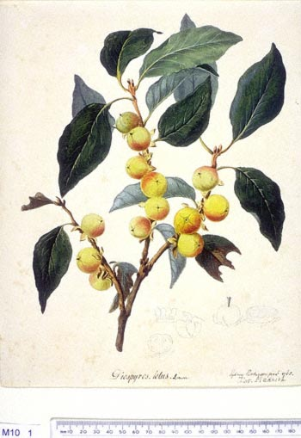

Ilustración . Diospyros lotus L. (Parkinson, 1768)

***Diospyros virginiana* L.:**Es un árbol pequeño de entre 10 a 25 m de altura, su tronco es corto y delgado, ramificado, a menudo con ramas péndulas, formando una copa redondeada. Las raíces son cortas, carnosas y estoloníferas, lo cual produce un crecimiento arbustivo.  
El árbol tiene hojas ovales y enteras, y flores unisexuales en cortos tallos. Las flores masculinas, que son numerosas, tienen dieciséis estambres dispuestos en pares; las flores femeninas son solitarias, con trazos de estambres, y un ovario con un óvulo en cada una de sus ocho células; el ovario tiene cuatro estilos con pelosidad en su base. El pedúnculo del fruto es muy corto, con un fruto redondo u ovalado de color naranja o amarillento, y con una pulpa dulce y astringente. (Wikipedia, 2015)

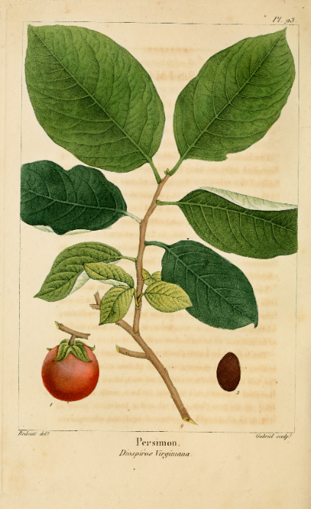

Ilustración . Diospyros virginiana L. (Redouté, et al., 1812)

### 1.4.7 Distribución y hábitat.

***Diospyros lotus* L.:**La especie se extiende desde el oeste de Europa, hasta el este de Asia. El árbol crece en las zonas bajas y medias de las zonas de montaña, en el Cáucaso normalmente hasta unos 600 m de altitud. En Asia Central llega hasta los 2000 m. No es exigente en la calidad del suelo donde se desarrolla, puede crecer en pendientes rocosas, pero requiere sitios soleados. Se cultiva dentro de sus límites naturales de distribución, así como en Estados Unidos y el norte de África.

***Diospyros virginiana* L.:**Esta especie se distribuye de forma natural en las zonas este y sureste de Estados Unidos, en los estados del Golfo de México y del sur de la costa atlántica, alcanzando las plantas sus mayores tamaños en la cuenca del Río Misisipi.

### 1.4.8 Aplicaciones y usos.

Tabla . Algunas especies de Diospyros, distribución y número cromosómico (modificada de (Yonemori, et al., 2000).

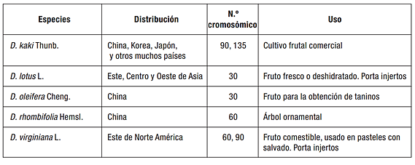

***Diospyros lotus* L.:**Sus frutos son comestibles conteniendo grandes cantidades de azúcares, ácido málico, y vitaminas. Se consume en fresco o como fruta desecada. Cabe mencionar que en la tabla anterior, (Yonemori, et al., 2000) mencionan el consumo del fruto deshidratado, pero un término más adecuado es el de fruto desecado. Al desecar y congelar los frutos, su astringencia desaparece. La planta se utiliza como portainjerto para el cultivo de variedades comerciales partenocárpicas de caqui.

***Diospyros virginiana* L.:**Los usos varían en función de las regiones de cultivo. Por ejemplo, en América del Norte se cultiva por sus frutos que, una vez madurados son consumidos en fresco, cocinados o desecados. Se hacen siropes con la pulpa del fruto. Con las hojas del árbol se hace una infusión y las semillas tostadas se usan como sustituto del café. Otros usos populares norteamericanos de esta fruta son la elaboración de tarta, pudin y dulce de caqui. En cambio, en Europa y Asia se utiliza fundamentalmente como portainjerto para el *Diospyros kaki* L., de frutos más apreciados.

### 1.4.9 Características morfológicas. Otros aspectos previos de interés.

Como puede advertirse en el subapartado 1.4.6 *Descripción botánica*, suele haber coincidencia en la morfología externa de las especies Lotus y Virginiana. En la imagen siguiente encontramos ejemplares adultos de ambas con el perfil que adquiere la epidermis alterada por el trascurso de los años.

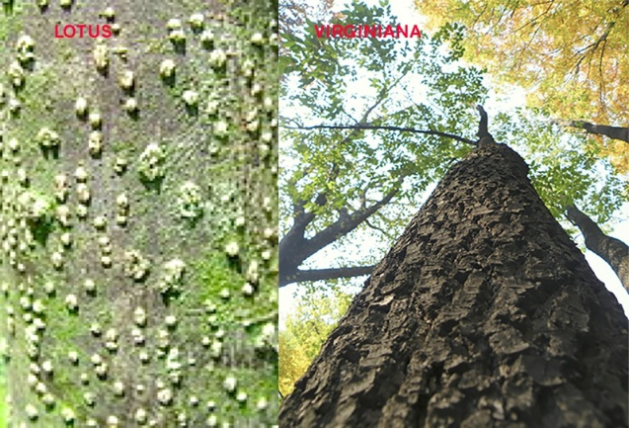

Figura . Comparación de la morfología externa de la corteza en individuos adultos de Lotus y Virginiana.

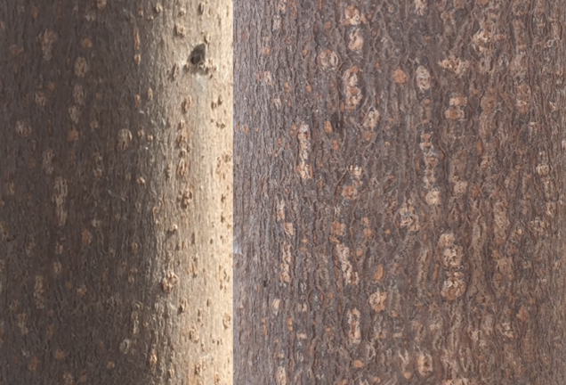En esta imagen, se trata de un ejemplar adulto de 10 años de plantación, donde se puede ver con detalle el exterior de la epidermis del patrón Lotus. Se advierte una epidermis lisa, lenticelas muy marcadas y con predominio de las circulares y prominentes respecto del fondo sobre el que se asientan.

Figura . Detalle de la epidermis de Lotus adulto.

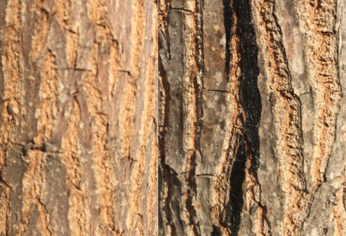En esta imagen que corresponde al exterior de la madera del patrón Virginiana se advierten diferencias completas con su homólogo. Así, destacan surcos profundos, coloración rojiza y un fondo irregular de color oscuro.

Figura . Detalle de la epidermis de Virginiana adulto.

Cuando se ha tratado de aplicar estos mismos criterios para árboles de edad menor de un año de crecimiento, las diferencias entre ambas especies apenas existen o son insignificantes en su valoración externa, que como veremos más adelante es el objeto de este TFG.

## 1.5 Descripción de los principales grupos fitoquímicos presentes en la composición química del género *Diospyros.*

Considerando el tipo de material vegetal en estudio, la literatura existente y los resultados de los ensayos preliminares, se procede a exponer a continuación, algunos de los grupos fitoquímicos presentes en la composición química de Lotus y Virginiana.

### 1.5.1 Cumarinas.

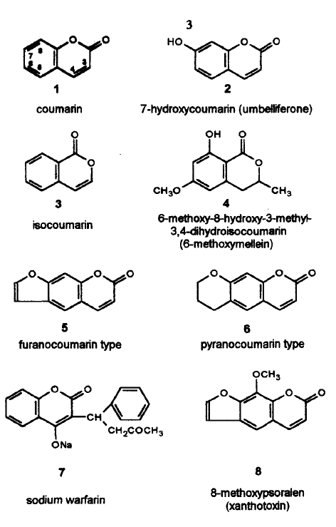Las cumarinas comprenden un grupo muy grande de sustancias, muchas de ellas fenólicas que se encuentran libres en las plantas y están constituidas por sendos anillos unidos de benceno y α-pirano (Hoult & Paya, 1996).

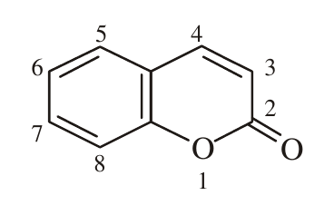

Figura . Cumarina.

Las cumarinas contienen un anillo aromático unido a un heterociclo oxígeno. Se consideran compuestos fenólicos, en particular, cuando un grupo hidroxilo está unido a un esqueleto de estructura cumarina (Peñarrieta, et al., 2014).

Figura . Cumarinas, estructura básica y tipos. (Hoult & Paya, 1996)

### 1.5.2 Flavonoides.

Los flavonoides o bioflavonoides son un tipo particular de polifenoles y son los pigmentos naturales responsables del color de las flores y frutas (Peñarrieta, et al., 2014). Son compuestos de bajo peso molecular que comparten un esqueleto común de difenilpiranos (C6-C3-C6) y se clasifican en varias clases, de acuerdo con las variantes estructurales que presenta la cadena central C3 (González-Gallego, et al., 2002).

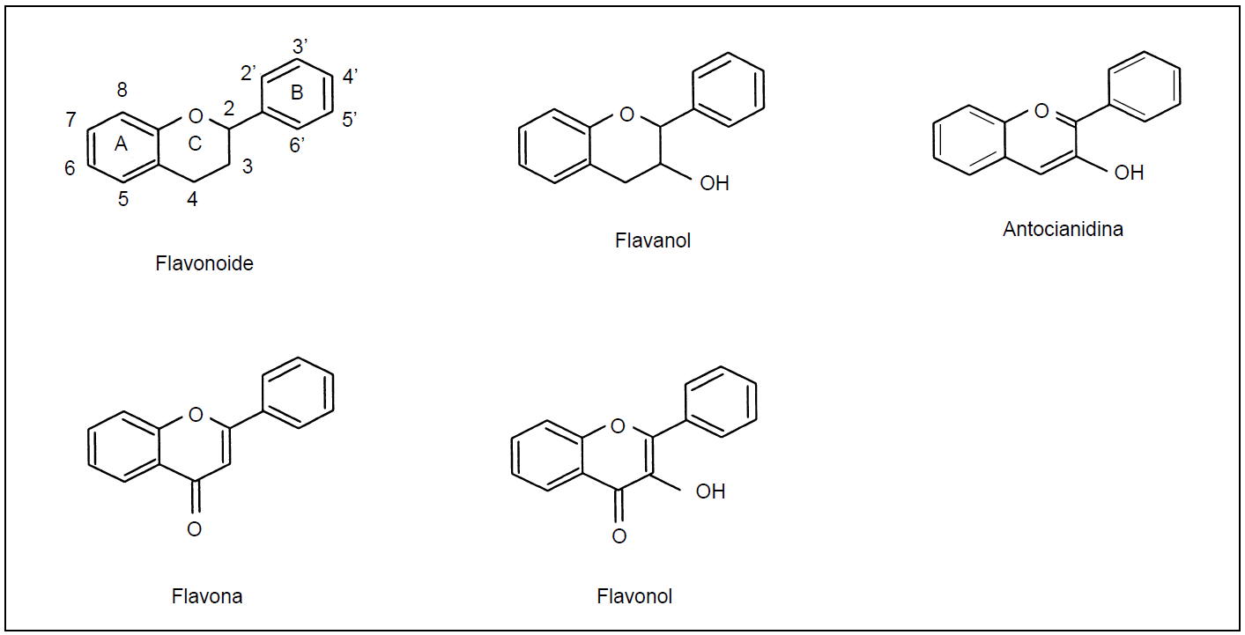

Figura . Flavonoides, estructura básica y tipos (González-Gallego, et al., 2002).

### 1.5.3 Compuestos antracénicos: Antraquinonas.

Según (Martínez Martínez, 2005), existen evidencias experimentales de que las antraquinonas no se encuentran como tales en las plantas, sino que son productos de la degradación enzimática de antronas y antranoles a través de procesos de oxidación y dimerización. Por ello, conviene hablar en general de compuestos antracénicos, de los cuales, las antraquinonas son un caso particular. Estos compuestos pueden clasificarse según su estado de oxidación en siete grupos estructurales:

* 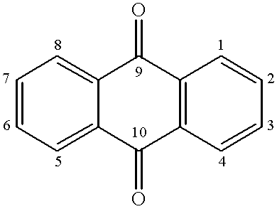Antraquinonas.
* Antronas.
* Diantronas.
* Antranoles.
* Oxantronas.
* Naftodiantrona.
* Antrahidroquinonas.

Figura . Antraquinona.

### 1.5.4 Taninos

Los taninos son diversos compuestos fenólicos con la particularidad de que se unen a las proteínas y precipitan. Están presentes en hojas, frutos (astringencia) y cortezas, y se pueden clasificar en tres grupos según su estructura química: condensados, hidrolizables y complejos. (Peñarrieta, et al., 2014). En cuanto a su identificación, forman complejos azules, violetas y verdes oscuros con cloruro de hierro (III).

# Objetivos

## 2.1 Planteamiento del problema.

En cualquier vivero dedicado a la multiplicación de *Diospyros*, resulta esencial el conocimiento de las características morfológicas de los injertos y de los portainjertos, para identificarlos en caso de duda. Éstas dudas cobran especial importancia durante la fase viverística del injerto, más aún en lo que respecta al cultivo del *D. virginiana* L. del *D. lotus* L. puesto que, para una misma especie, diferentes autores pueden discrepar en cuanto al establecimiento de algunas características morfológicas distintivas. Además, en las etapas tempranas de su desarrollo, no es posible la diferenciación de las plantas a través de sus características morfológicas o *de visu*, pues todavía no han sido manifestadas. Es por estas dos razones, que se debe recurrir a la utilización de métodos de identificación complementarios, de naturaleza física y química. Uno de los segundos, propuesto por (Ragazzini, 1985), permite identificar con seguridad el *D. kaki* L., pero no permite diferenciar el *D. lotus* L. del *D. virginiana* L. con precisión. Para establecer un método químico diferencial, se deben identificar las posibles sustancias o grupos de sustancias (grupos fitoquímicos), presentes en las hojas y la corteza de los mencionados portainjertos de *Diospyros*, objeto de nuestro estudio, de modo que permitan establecer con certeza cualquier diferencia significativa entre ambas especies de patrones, en aquellos casos en los que la apreciación *de visu* resulte insuficiente.

## 2.2 Objetivos.

En base a la problemática anteriormente descrita, nuestros objetivos son los siguientes:

1. Aspectos diferenciales en la componente morfológica externa de los patrones *Diospyros lotus* L. y *Diospyros virginiana* L.*.* Estudio de las hojas y tallos de ambas especies.
2. Aspectos diferenciales en la composición química de los patrones *Diospyros lotus* L. y *Diospyros virginiana* L.*.* Estudio de los grupos fitoquímicos con valor quimiotaxonómico.
3. Posible aplicación de algún método conocido de determinación cualitativa de compuestos, en función de los resultados obtenidos, para garantizar una segura diferenciación entre ambos patrones, durante las fases tempranas de su desarrollo inherentes a la etapa productiva en el vivero.

## 2.3 Plan de trabajo.

1. Obtención de muestras de ramas y ramos de las especies *Diospyros lotus* L. y *Diospyros virginiana* L..
2. Colorimetría Hunter *Lab* sobre la corteza de las anteriores.
3. Análisis estadístico de los resultados obtenidos.
4. Discusión de los resultados.
5. Obtención de muestras de hojas de árboles adultos de *Diospyros lotus* L. y *Diospyros virginiana* L..
6. Mediciones de la morfología de las hojas y análisis estadístico de los datos.
7. Discusión de los resultados.
8. Obtención y preparación de muestras de hojas y ramas de las especies en estudio.
9. Extracción a reflujo a partir de las hojas y a partir de la corteza.
10. Concentración de los extractos anteriores al rotavapor.
11. Análisis por CCF de componentes diferenciales entre ambas especies.
12. Interpretación y estudio de los grupos fitoquímicos presentes en los resultados obtenidos.
13. Análisis basado en la Reacción de Börntrager-Krauss, a partir de los extractos concentrados en la fase *10)*
14. Discusión de los resultados.
15. Deducción de conclusiones en base a las fases anteriores.

# Material y Métodos

## 3.1 Biometría. Características morfológicas diferenciales.

### 3.1.1 Aspectos generales.

**¿Qué es?**

La biometría es el estudio mensurativo o estadístico de los fenómenos o procesos biológicos (Real Academia Española, 2014).

**¿Para qué se utiliza?**

Para la realización del análisis biométrico, se utiliza una de las herramientas más valiosas de la Inferencia Estadística: el Análisis de la Varianza (ANOVA), que constituye la técnica básica para el estudio de observaciones que dependen de varios factores, siendo la herramienta fundamental en el análisis de los modelos de Regresión Lineal y de Diseño de Experimentos (Romero Villafranca & Zúnica Ramajo, 2008).

La idea básica del Anova consiste en descomponer la variabilidad total observada en unos datos en una serie de términos, asociados a los efectos de cada factor estudiado y a sus posibles interacciones, más una parte residual con la que después se compararán las primeras (Romero Villafranca & Zúnica Ramajo, 2008).

El análisis de la varianza se utiliza pues, para identificar y reconocer las características diferenciales de dos muestras aleatorias simples tras establecer posibles correlaciones entre ambas, o dicho de otro modo, sirve para conocer si entre dos o más variables aleatorias cuantitativas, puede existir o no, una relación lineal y proporcional.

**¿Por qué se utiliza?**

Uno de los objetivos del presente trabajo, es el estudio de los aspectos diferenciales en la componente morfológica externa de los patrones *Diospyros lotus* L. y *Diospyros virginiana* L.*.* La botánica es una materia de conocimiento elemental en el contexto de la agronomía, pero en ocasiones puede resultar conveniente recurrir a otros métodos de identificación, que puedan garantizar la seguridad de los resultados desde el punto de vista comercial. Para precisar qué características pueden resultar más útiles a la hora de realizar una segura identificación de y entre ambos, se recurre al muestreo y análisis estadístico de datos, complementando así las descripciones botánicas. Para la realización de dicho estudio, se efectúa el análisis de la varianza y a su vez, para mostrar las diferencias estadísticamente significativas se aplica la diferencia significativa mínima o least significant difference (intervalos LSD).

### 3.1.2 Materiales y reactivos.

MATERIALES

* Material vegetal (hojas).
* Papel milimetrado.
* Transportador de ángulos y lápiz.
* Cámara fotográfica Nikon 7000 con soporte vertical.
* Ordenador e impresora estándar.

### 3.1.3 Método experimental.

Para el estudio biométrico de *Diospyros lotus* L. y*Diospyros virginiana* L., se opta por la utilización de hojas de ambas especies, para la medida y diferenciación de sus características morfológicas.

Para garantizar la representatividad de las muestras, las hojas deben ser adultas, bien formadas, aparentemente sanas, de tamaño intermedio, situadas en posición intermedia de los brotes vegetativos, tomadas aleatoriamente de diferentes brotes, distribuidos a su vez en distintas zonas de la planta. Se contabilizan 10 individuos por cada muestra, número que, pese a la limitación de ejemplares estudiados, de momento se considera suficientemente representativo.

Las muestras se disponen sobre el papel milimetrado de modo que, aunque puedan existir ligeras variaciones en el aumento o disminución de las imágenes, la escala no se vea alterada.

A continuación, se editan las fotografías para mejorar su contraste y sombras, y se imprimen sobre papel normal. Posteriormente se toman las mediciones de los ángulos con la ayuda de un transportador.

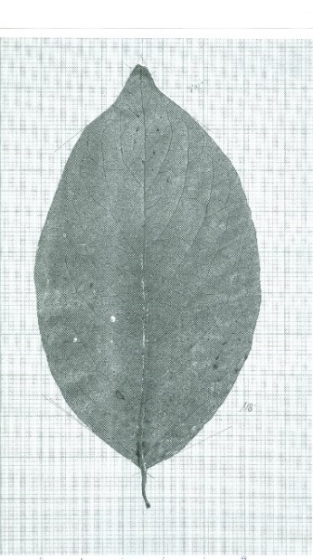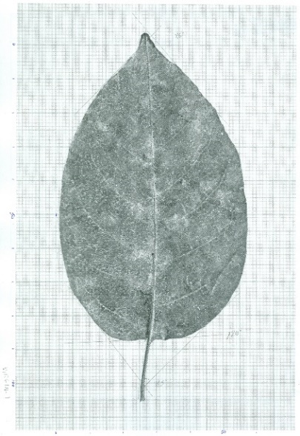

Figura . A la izquierda, hoja de Diospyros lotus L. y a la derecha, hoja de Diospyros virginiana L.

Las variables que se mesuran son las siguientes: longitud total de la hoja (incluyendo el limbo y el peciolo), longitud del peciolo, longitud del mucrón (si lo hay), anchura máxima de la hoja, número de nerviaciones, ángulo apical, ángulo basal.

Los datos numéricos se introducen en una hoja Excel®, para su posterior análisis estadístico mediante Statgraphics® Centurión XVI.II.

## 3.2 Colorimetría Hunter *Lab*.

### 3.2.1 Aspectos generales.

**¿Qué es?**

El colorímetro Hunter *Lab* es un aparato de identificación y medida de los colores y sus matices, basado en el espacio de color conocido como CIE L*a*b*. El CIE L*a*b* (CIELAB) es el modelo cromático usado normalmente para describir todos los colores que puede percibir el ojo humano. Fue desarrollado específicamente con este propósito por la *Commission Internationale d'Eclairage* (Comisión Internacional de la Iluminación).

Los tres parámetros en el modelo CIELAB, se conocen como coordenadas o valores triestímulo espectrales y representan: la luminosidad de color (L*, L*=0 rendimientos negro y L*=100 indica blanca), su posición entre rojo y verde (a*, valores negativos indican verde mientras valores positivos indican rojo) y su posición entre amarillo y azul (b*, valores negativos indican azul y valores positivos indican amarillo).

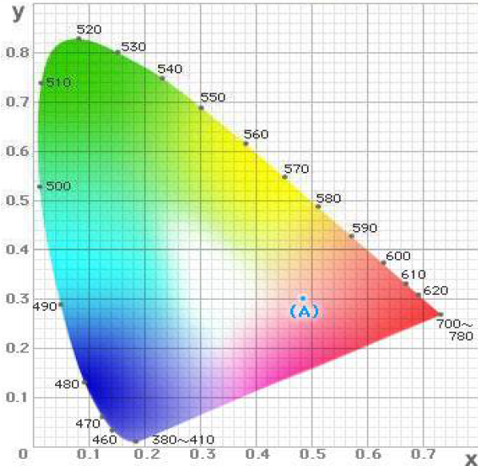 

Figura . A la izquierda, diagrama de coordenadas de cromaticidad (x, y). A la derecha, diagrama de espacios de color (L*a*b*).

El espacio de color CIE 1976 L*a*b* está basado en el espacio de color XYZ CIE 1931. Sin ánimo de ser exhaustivos en la explicación de la teoría de sus fundamentos físicos, resulta suficiente puntualizar que la evaluación del color mediante métodos visuales es subjetiva, contrariamente a la evaluación mediante colorímetros y/o espectrofotómetros, que es objetiva (MetAs & Metrólogos Asociados, 2009).

**¿Para qué se utiliza?**

Existe una necesidad de estandarizar el color para poderlo clasificar y reproducir. La colorimetría Hunter *Lab* se utiliza para la cuantificación del mismo, es decir, la obtención de valores numéricos para un color determinado y a partir de ahí, proceder a comparar dicho color con otro. Sus aplicaciones abarcan diferentes ámbitos muy dispares: Laboratorios de análisis químico, control de calidad, materiales de construcción, industria química, industria alimentaria, pinturas y recubrimientos, industria farmacéutica, plásticos de lentes oftalmológicos, industria textil, pasta de papel, tinta de impresión, etc.

**¿Por qué se utiliza?**

Como se ha comentado previamente, existen diferencias en el aspecto externo de los ramos vegetativos de los patrones de *Diospyros* en cuanto a su coloración. Ambos son de color grisáceo según apunta (López González, 2007), pero esta descripción resulta a todas luces insuficiente para distinguir aquellos entre sí. Otros autores, no consiguen ponerse de acuerdo en cuanto a la descripción del color de las variedades de *Diospyros* y resulta lógico, partiendo de la base de que las suyas, son apreciaciones altamente subjetivas, que no conducen ni pueden conducir a consenso en cuanto a la característica “color”. Buen ejemplo de ello es que, diferentes observadores ante un mismo objeto, convenientemente iluminado, dirán que puede ser rojo, rojo claro, carmesí, rojo fuego, carmín, fresa, terracota, burdeos, cereza, rojo sangre, rojo óxido de hierro y un largo etcétera.

Las descripciones de las características morfológicas pueden ser y son muy útiles en determinadas situaciones, pero resultan insuficientes para este propósito. Es por ello que se utiliza la colorimetría Hunter *Lab* en el presente trabajo, con la intención de complementar esa primera aproximación de las descripciones botánicas y poder obtener conclusiones fiables a partir de datos objetivos.

### 3.2.2 Materiales y reactivos.

MATERIALES

* Material vegetal (ramas y hojas).
* Navaja.
* Colorímetro Hunter *Lab*., marca Konica Minolta Sensing, modelo CR-400.

### 3.2.3 Método experimental.

Para la realización de la colorimetría se utilizan ramas de plantas adultas de *Diospyros lotus* L. y*Diospyros virginiana* L., suficientemente representativas.

Resulta de vital importancia la apreciación de un cambio de color en la corteza del **Lotus**, tras la apertura de una incisión superficial, cuyo floema se oscurece progresivamente con el paso del tiempo, como consecuencia del contacto de este con la atmósfera. Este fenómeno es un claro indicativo *a priori* de que, verdaderamente existen diferencias entre la composición química de los tallos de las dos especies en estudio.

Las medidas se toman directamente sobre la corteza, en diferentes puntos de una misma rama, garantizando la aleatoriedad en el muestreo. A continuación, se desprenden algunas briznas con la ayuda de una navaja y se procede a repetir la operación anterior. Un posible efecto distorsionador de las medidas, puede ser la mayor o menor incidencia de la luz ambiental sobre el elemento a medir, de modo que sometemos las ramas a oscuridad parcial o sombreo y repetimos el proceso, tanto sobre la corteza como sobre el floema al descubierto.

Finalmente, los datos numéricos se introducen en una hoja Excel®, para su posterior análisis estadístico mediante Statgraphics® Centurión XVI.II.

El mismo método se repite sobre hojas en diferentes épocas del año (primavera, verano y otoño).

## 3.3 Cromatografía en capa fina.

### 3.3.1 Aspectos generales.

**¿Qué es?**

La cromatografía es un método físico de separación en el que los componentes a separar se distribuyen entre dos fases, una de las cuales es estacionaria (fase estacionaria) mientras que la otra (la fase móvil) se mueve en una dirección definida (Freiser & Nancollas, 1987).

**¿Para qué se utiliza?**

La cromatografía en capa fina es una técnica cromatográfica ampliamente utilizada en análisis cualitativo, aunque también puede servir como punto de partida para la aplicación de la reflectometría (técnica cuantitativa), y también puede tener carácter preparativo (separación y aislamiento de sustancias), (Braithwaite & Smith, 1985).

**¿Por qué se utiliza?**

Porque en las etapas tempranas del desarrollo de los portainjertos, no es posible la diferenciación de las plantas a través de sus características morfológicas, pues todavía no han sido manifestadas en las plántulas. Por ello, la identificación *de visu* resulta ser una herramienta ineficaz en estas etapas, que puede fácilmente inducir a confusión y error, pudiendo y debiendo ser sustituida por métodos de identificación más fiables, por ejemplo, de naturaleza química.

### 3.3.2 Materiales y reactivos.

MATERIALES

Tabla . Materiales utilizados en cromatografía en capa fina.

|  |  |
| --- | --- |
| NOMBRE | MARCA COMERCIAL Y MODELO |
| Balanza | Kern® 440-33 |
| Equipo unitario semi/micro | Afora® No 5001 (Equipo básico) |
| Placa calefactora | Fisher® scientific |
| Rotavapor | Buchi® R-3000 |
| Bomba de vacio | Buchi ® V-700 |
| Lámpara UV (365 nm) | Vilber® Lourmat VL-6L |
| Frigorífico doméstico | Aparato genérico |
| Estufa (opcional) | P. Selecta |
| Cabina de extracción de gases | Köttermann Systemlabor |
| Pulverizador para CCF | Vidra-foc® |
| Cromatofolios | Alugrama® Macherey-Nagel SIL G/UV ; e = 0,20 mm. |
| Capilares | Blaubrand® intraMARK (10 µl ; 25 µl) |
| Secador doméstico | Aparato genérico |
| Papel de filtro Whatman | Albet® 400 |

OTROS MATERIALES

* Material vegetal.
* Mortero.
* Vidrio de reloj.
* Espátula.
* Cubeta de vidrio hermética.
* Bandeja y papel absorbente.
* Matraz de balón.
* Probeta.
* Vaso de precipitados.
* Embudo de vidrio.
* Papel de filtro.
* Tijeras y lápiz.

REACTIVOS

Tabla . Reactivos utilizados en cromatografía en capa fina.

|  |  |  |
| --- | --- | --- |
| NOMBRE | Nº CAS | PRODUCTO COMERCIAL |
| Acetato de etilo | 141-78-6 | Scharlau® Grado reactivo |
| Ácido acético glacial | 74-19-7 | Scharlau® Grado reactivo |
| Ácido fórmico | 64-18-6 | Scharlau® 85% extra puro |
| Agua destilada | 7732-18-5 | Producto genérico |
| Metanol | 67-56-1 | Panreac® Para análisis |
| Etanol | 64-17-5 | Scharlau® Absoluto extra puro |
| Hidróxido potásico | 1310-58-3 | Scharlau® Grado reactivo |
| Hidróxido sódico | 1310-73-2 | Scharlau® Grado reactivo |
| 2-aminoetil-difenil-borato | 524-95-8 | Fluka® Chemika |
| Polietilenglicol | 25322-68-3 | Fluka® Chemika Polietilenglicol 4000 (ULTRA) |
| Tolueno | 108-88-3 | Panreac® Para análisis |
| Éter etílico | 60-29-7 | Scharlau® Estabilizado con 7 ppm BHT |

### 3.3.3 Método experimental.

Para ésta técnica, se sigue la metodología explicada en el libro de (Wagner & Bladt, 1996). La realización del *screening* fitoquímico mediante cromatografía en capa fina es un proceso que se compone de varias etapas que se desarrollan a continuación:

1. **Toma de muestras.**

Se toman muestras de hojas, ramas y ramos de árboles de *Diospyros lotus* L. y *Diospyros virginiana* L. en dos épocas distintas del año: en otoño y en primavera. La razón de esto es la de explorar las posibilidades de diferenciación de grupos fitoquímicos en función de la época del año, entre una especie consigo misma (en épocas diferentes) o con respecto a las demás (en la misma época). Para garantizar la representatividad de las muestras, las hojas deben ser adultas, bien formadas, aparentemente sanas, de tamaño intermedio, situadas en posición intermedia de los brotes vegetativos, tomadas aleatoriamente de diferentes brotes, distribuidos a su vez en distintas zonas de la planta. De las ramas de otoño y de primavera, se ha separado la corteza con la ayuda de un martillo y un formón. Al movilizarse la savia en primavera debido a la reactivación de la actividad cambial, ha resultado una operación más sencilla de hacer, que de haberla hecho en parada vegetativa.

1. **Obtención de los extractos. Extracción a reflujo.**

A partir de las muestras anteriores, se obtienen los extractos mediante extracción a reflujo. Se trituran bien las muestras en el mortero, se pesa en la balanza 1 g de muestra seca, usando un vidrio de reloj o similar y se introducen en el equipo semi/micro, adicionando 10 ml de metanol al triturado. A continuación, se lleva a ebullición el preparado, sometiéndolo a reflujo durante 30 min. Finalmente se filtra la mezcla para separar la fase sólida o residuo, de la fase líquida o extracto. Este último se debe conservar en el frigorífico a una temperatura aproximada de 4 °C.

1. **Concentración de los extractos a rotavapor.**

Como hemos dicho, el extracto ha sido obtenido mediante dilución del triturado en 10 ml de metanol y ese es el volumen resultante al final de la etapa de reflujo. Ahora resulta necesario concentrar dicho extracto hasta un volumen de 1 ml, en vistas a su aplicación sobre la capa de silica-gel depositada sobre una lámina de aluminio (cromatofolio) consiguiendo de este modo una mayor concentración de la muestra y una mejor visualización de las manchas obtenidas al desarrollar el cromatograma. La concentración del extracto se realiza en el rotavapor, cuya acción se complementa con la bomba de vacío de modo que, al aplicar un vacío en el interior del matraz de balón, la presión en la atmósfera encerrada en él disminuye, haciendo que el déficit de presión de vapor aumente drásticamente, requiriéndose así una menor temperatura para lograr la ebullición del disolvente y, por tanto, un menor consumo energético. Evidentemente, al disminuir el volumen del disolvente, la disolución se concentra. Si se elimina completamente, puede añadirse 1 ml de metanol para obtener así una concentración conocida y constante, lo cuál es el modo de proceder más adecuado.

1. **Cromatografía en capa fina. Aplicación de extracto concentrado sobre el medio**

A continuación, se disponen las placas cromatográficas, que constituyen el medio o soporte sobre el cuál se realiza la cromatografía en capa fina. En nuestro caso usamos cromatofolios de gel de sílice, que presentan diversas ventajas respecto a otros. Trazamos una línea base horizontal en el cromatofolio con un lápiz, manteniendo una distancia mínima de 15 mm con el extremo inferior y marcamos sobre ella puntos con una separación equidistante entre sí, superior también a 15 mm. Sobre dichos puntos y con la ayuda de un capilar de 25 ó 10 µl, se aplican cuidadosamente unas gotas de los extractos, haciendo varias aplicaciones superpuestas sobre cada punto hasta completar el volumen deseado, formando lo que se conoce como manchas. Dos detalles a tener en cuenta: (1) se debe permitir la rápida evaporación del disolvente entre aplicaciones sucesivas e intentar (2) que dichas manchas tengan forma de circunferencia perfecta, para favorecer su desarrollo en la siguiente etapa.

1. **Cromatografía en capa fina. Elección y desarrollo del eluyente.**

Existen infinitas mezclas de sustancias que se pueden utilizar como eluyentes. La elección del eluyente depende, tanto de su grado de afinidad con los diversos componentes que se pretende separar a partir de los extractos, como de las propiedades de la fase estacionaria sobre el cuál se realiza dicha separación. Cuando el eluyente óptimo es *a priori* desconocido, dicho grado de afinidad se puede maximizar de forma empírica, estudiando la polaridad de los componentes y probando sucesivas aproximaciones con eluyentes cada vez más polares.

Un caso muy distinto resulta cuando *a priori* se conocen los componentes y en función de ellos, se elige el eluyente. Según (Mallavadhani, et al., 1998) y también según (Ji, et al., 2003), sabemos que existen cumarinas y flavonoides en frutos, hojas, raíces y tallos; y según (Wagner & Bladt, 1996) un eluyente común para la detección de agluconas cumarínicas y glucósidos de flavonoides es:

* **Acetato de etilo; Ácido fórmico; Ácido acético glacial; Agua destilada (100:11:11:26)**

Otro eluyente útil para la detección de glicósidos de cumarinas es:

* **Tolueno; Éter (1:1)**

Según (Uddin, et al., 2011) sabemos que existen antraquinonas en la corteza de *Diospyros lotus* L. y según (Wagner & Bladt, 1996) un eluyente utilizado para la detección de agliconas de antraquinonas es:

* **Tolueno; Acetato de etilo (1:1) (saturado con ácido acético al 10 %).**

La preparación de este último, consiste simplemente en agitar unos minutos la mezcla de disolventes orgánicos con la disolución de ácido acético, eliminando después por decantación la fase acuosa. Se vierte en el interior de una cubeta hermética una cantidad suficiente de eluyente que permita la sumersión parcial del cromatofolio, en posición *quasi* vertical, quedando la superficie del líquido por encima de la línea base. Es importante cerrar a continuación la cubeta herméticamente y esperar durante un tiempo variable de modo que, la atmósfera encerrada en el interior de la cubeta, se sature con el vapor procedente del eluyente líquido, estableciéndose un equilibrio en ambos y favoreciendo así la ascensión de este sobre las placas. A continuación, se introducen rápidamente uno o dos cromatofolios en la cubeta y se vuelve a tapar. Después se debe esperar un tiempo, también de cuantía variable según las condiciones del experimento, permitiendo que el frente del eluyente ascienda y alcance aproximadamente el borde superior del cromatofolio, sin llegar al extremo. Se sacan los cromatofolios de la cubeta y se marca con un lápiz la línea del frente del eluyente, para poder determinar *a posteriori* el valor de Rf. Se depositan sobre una bandeja y se dejan secar en la vitrina de gases, pasando a la siguiente etapa.

1. **Cromatografía en capa fina. Elección y aplicación del reactivo revelador.**

Al igual que existen múltiples eluyentes, también existen multitud de reactivos reveladores que se ajustan a cada grupo fitoquímico, aumentando la visibilidad de este en función de su estructura molecular.

A continuación, se exponen los reactivos reveladores recomendados por (Wagner & Bladt, 1996), su uso y modo de aplicación:

**Reactivo nº 28: Natural products – Polyethylene glicol (NP/PEG) (=NEU reagent)**

La placa es pulverizada con 2-aminoetil-difenil-borato diluido en metanol al 1% (NP), seguido de Polietilenglicol 4000 diluido al 5% (PEG) (con un volumen de 10 ml y 8 ml, respectivamente).

* Detección de flavonoides, aloína. Se produce una fluorescencia intensa bajo luz UV-365nm. El PEG aumenta la sensibilidad (de 10µg a 2,5µg). El comportamiento de la fluorescencia depende de la estructura.

**Reactivo nº 35: Hidróxido potásico (KOH)**

Hidróxido potásico diluido en etanol al 5% o 10% (Reacción Bornträger).

La placa es pulverizada con un volumen de 10 ml y evaluada con luz visible o UV-365nm, con o sin calentamiento previo opcional.

* Detección de antraquinonas (rojo), antronas (amarillo, UV-365nm);
* Detección de cumarinas (azul, UV-365nm).

Cabe añadir que el reactivo revelador se aplica mediante pulverización en spray, a una distancia de 10-15 cm, intentando que la aplicación resulte homogénea para las distintas fracciones del cromatofolio y evitando la formación de gotas grandes y pesadas que puedan producir una distribución irregular sobre la superficie de este. Seguidamente, se procede al secado de las placas mediante aire caliente forzado usando un secador doméstico. Adicional y opcionalmente, un ligero calentamiento de los cromatofolios secos en estufa (105 °C), como paso previo a la observación bajo luz UV, mejora sensiblemente los resultados.

**Procedimiento experimental. Estudio de combinaciones.**

Los reactivos reveladores pueden ofrecer una mayor o menor nitidez en la visibilidad, a la hora de evidenciar la presencia de ciertas sustancias en función de la composición y polaridad del eluyente elegido, del medio y de las propias sustancias en estudio, entre otros factores. Además, la relativa proporción de sustancias similares a las que se pretende desvelar, si es elevada, puede producir un solapamiento que altere los resultados de modo que, pese a existir presencia del compuesto, ésta quede oculta. Por todo ello, se decide probar todas las combinaciones posibles entre eluyentes, reveladores y muestras. De este modo, se puede aumentar la probabilidad de detección de la posible presencia de cualquiera de los grupos fitoquímicos objeto de estudio, traducida en una mayor visibilidad.

En la siguiente tabla se puede observar de forma intuitiva, cuáles han sido las combinaciones utilizadas. Las casillas marcadas con X corresponden a combinaciones donde se han utilizado muestras de hojas (primavera y otoño) y ramas (primavera) de Lotus y Virginiana.

Tabla . Estudio de combinaciones entre eluyentes, reveladores y muestras.

|  |  |  |  |  |
| --- | --- | --- | --- | --- |
| Eluyente\revelador | *S/T Luz visible* | S/T Luz UV | KOH | NP/PEG |
| Acetato de etilo; Ácido fórmico; Ácido acético  glacial; Agua destilada (100:11:11:26) | x | x | x | x |
| Tolueno; Éter (1:1) | x | x | x | x |
| Tolueno; Acetato de etilo (1:1)  (saturado con ácido acético al 10 %) | x | x | x | x |

Los mejores resultados con respecto a las combinaciones de la tabla anterior, pueden observarse en el subapartado *4.3 Cromatografía en capa fina.*

1. **Visionado bajo luz UV ( λ = 365nm). Fundamento.**

El visionado bajo luz ultravioleta, presenta dos ventajas importantes en experimentación: de un lado, y a diferencia de otros métodos exclusivamente químicos de revelado y exposición, la luz UV no afecta a la estructura ni a la disposición espacial de las moléculas observadas y de otro lado, con frecuencia las especies absorbentes (iones y moléculas orgánicas) que contienen electrones δ, π y n, absorben la radiación en el rango del espectro correspondiente al ultravioleta λ = [185 - 400] nm (García Barrera, 2007), de tal modo que resultan fácilmente apreciables bajo dicha exposición lumínica, puesto que se produce fluorescencia con colores característicos para distintos tipos de sustancias.

1. **Fotografiado e informatización.**

Por último, se fotografían los resultados y se almacenan en medios informáticos, para su posterior tratamiento y discusión.

## 3.4 Reacción de Börntrager-Krauss.

### 3.3.1 Aspectos generales.

**¿Qué es?**

Esta reacción consiste en agregar un reactivo alcalino como amoníaco, solución de hidróxido de sodio o de potasio directamente a la droga en polvo o a un extracto y se basa en la coloración roja que dan los derivados antraquinónicos en medio alcalino; la aparición de una coloración anaranjada o roja indicará la presencia de agliconas libres oxidadas y la intensidad del color será proporcional a la concentración de principios activos (Delporte Vergara, 2010).

**¿Para qué se utiliza?**

La reacción de Börntrager es el fundamento teórico a partir de cual, se desarrolló una técnica analítica, basada en dicha reacción. Ésta prueba química cualitativa de identificación, es utilizada para la detección directa de antraquinonas totales. (Barrese Pérez, et al., 2005)

**¿Por qué se utiliza?**

Porque es un método práctico, eficaz, seguro, sencillo, rápido y barato.

### 3.3.2 Materiales y reactivos.

MATERIALES

* Extractos de las muestras.
* Papel secante.
* Tijeras.
* Cuentagotas.

REACTIVOS

Tabla . Reactivos utilizados en la Reacción de Börntrager.

|  |  |  |
| --- | --- | --- |
| NOMBRE | Nº CAS | PRODUCTO COMERCIAL |
| Hidróxido sódico | 1310-73-2 | Scharlau® Grado reactivo |

### 3.3.3 Método experimental.

Para la realización de la Reacción de Börntrager, se aprovechan los mismos extractos utilizados en la TLC. Para su obtención, se siguen los pasos anteriormente explicados en:  
3.3 Cromatografía en capa fina. / 3.3.3 Método experimental / Subapartados a, b y c.  
Dichos extractos se aplican con la ayuda de un cuentagotas sobre papel secante, previamente impregnado con la solución de NaOH 1M (5%). A continuación, puede observarse la coloración resultado de la reacción mediante la cual, las antraquinonas libres sometidas a medio básico se solubilizan. La presencia de fase acuosa rojiza, o amarilla con fluorescencia roja indica la presencia de antraquinonas.

# Resultados y discusión de los resultados

## 4.1 Biometría. Características morfológicas diferenciales.

Las variables que se mesuran son las siguientes: longitud total de la hoja (incluyendo el limbo y el peciolo), longitud del peciolo, longitud del mucrón (si lo hay), anchura máxima de la hoja, número de nerviaciones, ángulo apical y ángulo basal.

### 4.1.1 Longitud del peciolo.

|  |  |  |  |  |  |
| --- | --- | --- | --- | --- | --- |
|  |  |  | *Stnd. error* |  |  |
| *Especie* | *Count* | *Mean* | *(pooled s)* | *Lower limit* | *Upper limit* |
| Lotus | 10 | 10,2 | 0,631137 | 9,2624 | 11,1376 |
| Virginiana | 10 | 20,3 | 0,631137 | 19,3624 | 21,2376 |
| Total | 20 | 15,25 |  |  |  |

Figura . Método de la diferencia significativa mínima (intervalos LSD) para la variable “Longitud del peciolo”. Lotus (especie 1) y Virginiana (especie 2).

Sí se observan diferencias estadísticamente significativas entre ambas especies, para la variable dependiente “Longitud del peciolo”, dado que no existe solape entre ambos grupos de datos, por lo que podemos afirmar, con un 95% de nivel de confianza que la longitud del peciolo de las hojas pertenecientes a la muestra estudiada, es distinta entre Lotus y Virginiana. Este resultado confirma que la longitud de los peciolos de las hojas, puede suponer una característica diferencial fiable entre ambas especies.

Se debe matizar que cuando el muestreo se realiza antes de que la hoja adquiera su desarrollo final, se revelan diferencias significativas entre especies, pero no entre fechas de muestreo para una misma especie. Es decir, las hojas de una misma especie en el transcurso de su crecimiento mantienen las mismas proporciones en cuanto a las sucesivas longitudes relativas de un mismo peciolo. En la siguiente tabla se indica que Lotus en hoja de otoño alcanza una media de 10,2 cm de longitud de peciolo, mientras que el valor medio de la primavera anterior tiene todavía la mitad de esta longitud. Estas diferencias son más acusadas entre muestreo por épocas en el patrón Virginiana, pero manteniendo este su propia proporción.

Tabla . Valores de longitud de peciolos según la época de muestreo.

|  |  |  |  |
| --- | --- | --- | --- |
| Especie y época | Valor medio | Desviación estandar | Significación al 95% |
| Lotus otoño | 10,20 | 0,68 | b |
| Virginiana otoño | 20,30 | 0,87 | c |
| Lotus primavera | 5,6 | 0,58 | a |
| Virginiana primavera | 8,6 | 0,45 | b |

### 4.1.2 Número de nerviaciones.

|  |  |  |  |  |  |
| --- | --- | --- | --- | --- | --- |
|  |  |  | *Stnd. error* |  |  |
| *Especies* | *Count* | *Mean* | *(pooled s)* | *Lower limit* | *Upper limit* |
| Lotus | 10 | 25,0 | 1,24722 | 23,1472 | 26,8528 |
| Virginiana | 10 | 20,0 | 1,24722 | 18,1472 | 21,8528 |
| Total | 20 | 22,5 |  |  |  |

Figura . Método de la diferencia significativa mínima (intervalos LSD) para la variable “Número de nerviaciones”. Lotus (especie 1) y Virginiana (especie 2).

También se observan diferencias estadísticamente significativas entre ambas especies, para la variable dependiente “número de nerviaciones” dado que no existe solape entre ambos grupos de datos, por lo que podemos afirmar con un 95% de nivel de confianza que el número de nerviaciones principales de las hojas pertenecientes a la muestra estudiada, es distinto entre Lotus y Virginiana. Este resultado confirma que el número de nerviaciones de las hojas, puede suponer una característica diferencial fiable entre ambas especies, aunque desde el punto de vista práctico, esta característica diferencial puede carecer de interés.

Por otra parte, podría tenderse a pensar que el número de nerviaciones principales está relacionado de algún modo con la longitud total de las hojas, aunque sí existan diferencias entre el número de nerviaciones, no existen diferencias significativas entre la longitud total de las hojas, por lo que **no** se puede afirmar que el número de nerviaciones esté relacionado en modo alguno con la longitud total de las hojas en estas especies.

### 4.1.3 Ángulo basal del limbo.

|  |  |  |  |  |  |
| --- | --- | --- | --- | --- | --- |
|  |  |  | *Stnd. error* |  |  |
| *Especies* | *Count* | *Mean* | *(pooled s)* | *Lower limit* | *Upper limit* |
| Lotus | 10 | 103,2 | 5,07127 | 95,6662 | 110,734 |
| Virginiana | 10 | 144,8 | 5,07127 | 137,266 | 152,334 |
| Total | 20 | 124,0 |  |  |  |

Figura . Método de la diferencia significativa mínima (intervalos LSD) para la variable "Ángulo basal". Lotus (especie 1) y Virginiana (especie 2).

Sí se observan diferencias estadísticamente significativas entre ambas especies, para la variable dependiente “Ángulo basal”, dado que no existe solape entre ambos grupos de datos, por lo que podemos afirmar, con un 95% de nivel de confianza que la longitud del peciolo de las hojas pertenecientes a la muestra estudiada, es distinta entre Lotus y Virginiana.

Este resultado confirma que el ángulo basal de los limbos de las hojas, puede suponer una característica diferencial fiable entre ambas especies.

El ángulo más obtuso (casi llano) corresponde a los limbos de las hojas de Virginiana y como se puede apreciar también en los anejos, en su correspondiente tabla de medias, el ángulo medio oscila en torno a 145°.

### 4.1.4 Otras características morfológicas de las hojas.

Finalmente, de acuerdo a las condiciones de muestreo y los resultados obtenidos, se puede afirmar que **no** existen diferencias significativas entre ambas especies para las siguientes variables dependientes: “Longitud total de la hoja”, “Longitud del mucrón”, “Anchura máxima de la hoja” y “Ángulo apical”.

## 4.2 Colorimetría Hunter *Lab*.

Es conveniente recordar de nuevo, que los resultados de las tres coordenadas se pueden traducir del siguiente modo: la luminosidad de color (L*, L*=0 rendimientos negro y L*=100 indica blanca), su posición entre rojo y verde (a*, valores negativos indican verde mientras valores positivos indican rojo) y su posición entre amarillo y azul (b*, valores negativos indican azul y valores positivos indican amarillo).

### 4.2.1 Colorimetría Hunter sobre ramas.

En la siguiente tabla se muestran a modo clarificador, cuales son los tratamientos y su significancia con respecto a las coordenadas de color L*a*b*. Se marcan las casillas donde la relación entre ambos factores posee diferencias significativas.

Tabla . Diferencias estadísticamente significativas halladas a partir de los resultados de colorimetría.

|  |  |  |  |  |
| --- | --- | --- | --- | --- |
|  | Superficie ramas oscuridad | Superficie ramas luz ambiente | Briznas superficiales | Briznas en profundidad |
| Coordenada “L” | No | No | No | No |
| Coordenada “a” | Si | ¿Si/No? | No | No |
| Coordenada “b” | Si | Si | No | No |

### 4.2.2 La coordenada “a”.

Para el tratamiento “superficie ramas luz ambiente” correspondiente a la coordenada “a” se presenta cierta controversia al analizar los resultados mediante Statgraphics® Centurión XVI.II. El programa arroja un resultado de diferencia estadísticamente no significativa, debido a la existencia de un ligero solapamiento de los valores correspondientes a los intervalos LSD, como puede apreciarse en la siguiente figura:

### 4.2.3 Tratamiento luz ambiente.

|  |  |  |  |
| --- | --- | --- | --- |
| *Level* | *Count* | *Mean* | *Homogeneous Groups* |
| Lotus | 5 | 1,618 | a |
| Virginiana | 5 | 2,29 | b |

Figura . Método de la diferencia significativa mínima (intervalos LSD) para la variable “a” y tratamiento "Ramas luz ambiente". Lotus (especie 1) y Virginiana (especie 2).

Al observar detenidamente la siguiente tabla de medias, donde aparecen los valores mínimos, medios y máximos de dichos intervalos, se puede percibir que el solapamiento entre los valores es mínimo (de unas centésimas) pudiendo por ello ser despreciado, pero afinemos un poco más.

Tabla . Tabla de medias para coordenada “a” según tratamiento “Ramas oscuridad”, con intervalos LSD al 95% de confianza.

|  |  |  |  |  |  |
| --- | --- | --- | --- | --- | --- |
|  |  |  | *Stnd. error* |  |  |
| *Level* | *Count* | *Mean* | *(pooled s)* | *Lower limit* | *Upper limit* |
| Lotus | 5 | 1,618 | 0,228521 | 1,24537 | **1,99063** |
| Virginiana | 5 | 2,29 | 0,228521 | **1,91737** | 2,66263 |
| Total | 10 | 1,954 |  |  |  |

Existe una razón fundamentada para despreciar tan leve solape: Se entiende que el aparato está correctamente calibrado, y su repetitividad dentro de DE*ab es de 0.07 (Konica Minolta Sensing Americas, 2016), que es la característica que indica la proximidad entre medidas sucesivas realizadas en diferentes condiciones. Esto supone que una variación en una de las tres repeticiones puede implicar una variación de 1.99063*0.07/3= ±0.04645. La diferencia entre ambos valores es de 0.07326 por lo que, si hubieren existido ligeras variaciones en la repetitividad de la nube de datos correspondiente a la medición colorimétrica para el tratamiento “ramas luz ambiente”, el solape en cuestión podría ser atribuido a la precisión del aparato de medida.

Además, existe otro motivo muy importante para despreciar la interpretación del programa estadístico: Las mismas muestras se han vuelto a medir en oscuridad parcial, mediante un sombreamiento que elimina la interacción del factor de influencia de la luz ambiental y en esta ocasión, la diferencia sí ha sido significativa entre ambas especies:

### 4.2.4 Tratamiento oscuridad.

|  |  |  |  |
| --- | --- | --- | --- |
| *Ramas Oscuridad* | *Count* | *Mean* | *Homogeneous Groups* |
| Lotus | 5 | 1,69 | a |
| Virginiana | 5 | 1,004 | b |

Figura . Método de la diferencia significativa mínima (intervalos LSD) para la variable “a” y tratamiento "Ramas oscuridad". Lotus (especie 1) y Virginiana (especie 2).

Esto induce a pensar que dicha interacción puede ser responsable de las ligeras variaciones en la repetitividad de tal modo que, desde un punto de vista crítico, podemos afirmar con un 95% de nivel de confianza que **sí** existen diferencias estadísticamente significativas entre los valores de la coordenada “a” del color correspondiente a la superficie de las ramas estudiadas de Lotus y Virginiana. Nótese que dentro de la gama de “grises” que se enunciaba en el apartado 1.4.6 Descripción botánica, los valores del Lotus ahora indican la presencia de una coloración rojiza, mientras que los valores positivos más altos corresponden a Virginiana, que tiene una mayor dominancia de tonos rojos.

### 4.2.5 La coordenada “b”.

Para la coordenada “b” del espacio de color Hunter, los resultados muestran diferencias estadísticamente significativas tanto en el tratamiento “ramas oscuridad”, como en el tratamiento “ramas luz ambiente”.

### 4.2.6 Tratamiento luz ambiente.

|  |  |  |  |
| --- | --- | --- | --- |
| *Level* | *Count* | *Mean* | *Homogeneous Groups* |
| Lotus | 5 | 4,858 | a |
| Virginiana | 5 | 7,734 | b |

Figura . Método de la diferencia significativa mínima (intervalos LSD) para la variable “b” y tratamiento "Ramas luz ambiente". Lotus (especie 1) y Virginiana (especie 2).

### 4.2.7 Tratamiento oscuridad.

|  |  |  |  |
| --- | --- | --- | --- |
| *Ramas Oscuridad* | *Count* | *Mean* | *Homogeneous Groups* |
| Lotus | 5 | 5,054 | a |
| Virginiana | 5 | 6,022 | b |

Figura . Método de la diferencia significativa mínima (intervalos LSD) para la variable “b” y tratamiento "Ramas oscuridad". Lotus (especie 1) y Virginiana (especie 2).

A la vista de los resultados obtenidos, podemos afirmar con un 95% de nivel de confianza que **sí** existen diferencias estadísticamente significativas entre los valores de la coordenada “b” del color correspondiente a la superficie de las ramas estudiadas de Lotus y Virginiana. Valores positivos indican coloración amarilla, correspondiendo los valores más altos a Virginiana.

### 4.2.8 Colorimetría Hunter sobre hojas. Coloración externa del limbo foliar.

El color que adquiere una hoja es un elemento muy variable en el tiempo. El suelo y sus componentes, el clima y sus oscilaciones, la carga genética del propio patrón y la disponibilidad de elementos minerales entre otros factores, pueden provocar enormes variaciones.

Se aborda esta característica con la finalidad de discernir las posibles diferencias de coloración externa del limbo de las hojas en tres épocas estacionales diferentes del crecimiento, cuyos resultados se muestran en la siguiente tabla:

Tabla . Coloración de las hojas según la especie y época de muestreo. Valores expresados en coordenadas Hunter.

|  |  |  |  |  |  |  |  |  |  |
| --- | --- | --- | --- | --- | --- | --- | --- | --- | --- |
| **Especie y época** | **Coordenada “L”** | **Desviación estándar** | **Significado** | **Coordenada “a”** | **Desviación estándar** | **Significado** | **Coordenada “b”** | **Desviación estándar** | **Significado** |
| **Lotus Primavera** | 45,07 | 1,38 | b | -7,94 | 0,61 | a | 12,58 | 0,35 | c |
| **Virginiana Primavera** | 47,22 | 1,38 | bc | -7,13 | 0,61 | a | 11,63 | 0,35 | c |
| **Lotus Verano** | 32,7 | 1,38 | a | -7,88 | 0,61 | a | 10,23 | 0,35 | b |
| **Virginiana Verano** | 29,84 | 1,38 | a | -3,8 | 0,61 | a | 9,75 | 0,35 | b |
| **Lotus Otoño** | 50 | 1,38 | c | -7 | 0,61 | a | 11,94 | 0,35 | c |
| **Virginiana Otoño** | 62,12 | 1,38 | d | 0,34 | 0,61 | c | 6,49 | 0,35 | a |

A la vista de estos resultados, cabe la opción de discernir diferencias entre las dos especies en la misma época de muestreo, pero solo en algunos casos. Aparentemente, durante la primavera no existen prácticamente diferencias apreciables en la coloración, tanto en lo referente a la coordenada “a” (verde) como a la coordenada “b” (amarillo) entre ambas especies. En la siguiente estación las diferencias se incrementan en la coordenada de color “a” correspondiente a Virginiana, donde su valor en términos absolutos desciende. Ya entrado el otoño, las diferencias se hacen mucho más acusadas entre Lotus y Virginiana, de modo que, para el segundo, se registra nuevamente un cambio en los valores de coloración, tanto para la coordenada “a” (cambia de verde a rojo) como para la coordenada “b” (amarillo).

La evaluación de las diferencias entre estaciones para una misma especie, resulta algo más arriesgado de juzgar, ya que las diferencias en la mayoría de los valores medios reflejados en la tabla son ínfimas. Únicamente merece mención la especie Virginiana, donde se puede observar claramente un cambio drástico en su coloración en referencia a la coordenada “a”, que pasa desde un valor medio de -7.13 en primavera (verde) a una media de +0.34 en otoño (rojo). Este resultado no nos sorprende puesto que este fenómeno puede apreciarse a simple vista, aunque no obstante, ahora ha quedado objetivamente confirmado.

## 4.3 Cromatografía en capa fina.

Los perfiles obtenidos en el *screening* fitoquímico mediante la técnica de cromatografía en capa fina muestran diferencias notables, tanto en relación a la variedad considerada (Lotus o Virginiana), al órgano considerado (corteza u hojas) y a la estación del año en que estas últimas fueron muestreadas (primavera u otoño). Estas diferencias afectan a los cuatro grupos fitoquímicos estudiados (cumarinas, flavonoides, compuestos antracénicos y taninos) y van a ser descritas a continuación a partir del análisis de los cromatogramas.

Al observar las fotografías de los cromatogramas, se debe tener en cuenta que todas las muestras se han aplicado sobre los cromatofolios siguiendo un idéntico orden:

Tabla . Clave de posición de las muestras en los cromatogramas.

|  |  |  |  |  |  |  |
| --- | --- | --- | --- | --- | --- | --- |
| **Posición** | 1ª | 2ª | 3ª | 4ª | 5ª | 6ª |
| **Especie** | *Diospyros lotus* L. | *Diospyros virginiana* L. | *Diospyros lotus* L. | *Diospyros virginiana* L. | *Diospyros lotus* L. | *Diospyros virginiana* L. |
| **Órgano** | Hojas | Hojas | Hojas | Hojas | Ramas | Ramas |
| **Estación** | Primavera | Primavera | Otoño | Otoño | Primavera | Primavera |

### Cumarinas I (glucósidos).

Eluyente: acetato de etilo-ácido acético glacial-ácido fórmico-agua (100:11:11:26)  
Revelador: KOH en etanol (5 %)

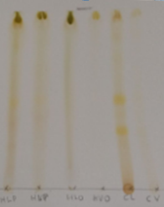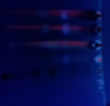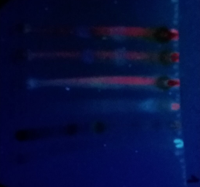

En el cromatograma de la derecha, existe una diferencia muy clara entre las muestras de ramas de Lotus y Virginiana. La mancha azul brillante en la muestra de corteza de *Diospyros* *virginiana* L., indica la posible presencia de **cumarinas** glucósidos, que son constituidas por la conjunción de una aglucona asociada a una molécula de azúcar siendo, por tanto, hidrosolubles y poniéndose de manifiesto en estas placas, gracias a la alta polaridad del eluyente utilizado y el efecto potenciador del ultravioleta.

### Cumarinas II (glucósidos).

Eluyente: acetato de etilo-ácido acético glacial-ácido fórmico-agua (100:11:11:26)  
Revelador: NP/PEG

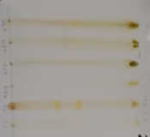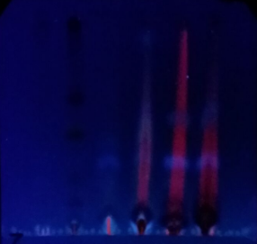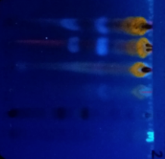

Es notable la diferencia entre los perfiles cromatográficos de los extractos de corteza de ambas especies, destacando la presencia en la corteza de Virginiana una mancha de color azul brillante muy intensa, característica de los compuestos **cumarínicos**, en el frente del eluyente. Esta diferencia es especialmente relevante, ya que permite distinguir claramente los extractos de ambos patrones. Asimismo, el perfil de la hoja de otoño en *D.* *virginiana* L. muestra notables diferencias, tanto respecto a la de *D. lotus* L. como respecto a *D. virginiana* L. de primavera.

Excepto las manchas con fluorescencia amarilla que aparecen en los extractos de hojas (excluyendo entre estos el de Virginiana en primavera), no se observan indicios de la presencia de ácidos **fenólicos**: cafeico, clorogénico, etc., por la ausencia de las bandas características de color naranja a verde que deben producir estas sustancias con revelador NP/PEG a UV-365 nm.

### Cumarinas III (agluconas).

Eluyente: Tolueno-acetato de etilo (1:1), saturado con ácido acético en agua al 10%.  
Revelador: KOH en etanol (5 %)

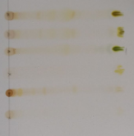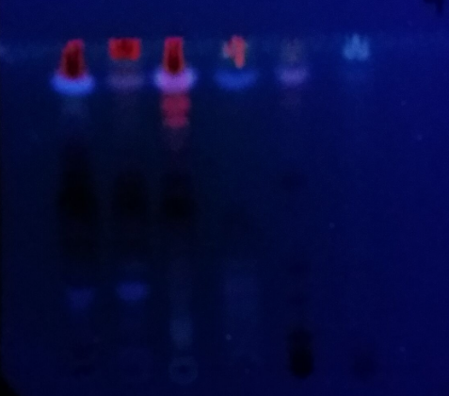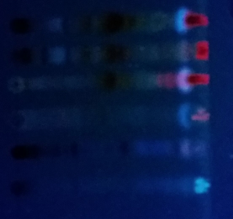

El eluyente influye en la posición de las manchas (Rf) y varía notablemente, para un eluyente dado, según se trate del glucósido o la aglucona. Sin embargo, la fluorescencia de las manchas sí es más específica del tipo de sustancia, aunque no permita identificar sustancias concretas, sino grupos fitoquímicos, en el mejor de los casos.

Comparando las **cumarinas** entre sí, se puede observar que tanto en glucósidos (I y II) como en agluconas (III y IV), las manchas son similares y en la misma posición (Rf ≈ 0.9), pero más débiles y con colores menos destacados (en lo que respecta a la intensidad de la fluorescencia emitida) al utilizar el revelador KOH, en contraposición al NP/PEG.

### Cumarinas IV (agluconas).

Eluyente: Tolueno-acetato de etilo (1:1), saturado con ácido acético en agua al 10%.  
Revelador: NP/PEG

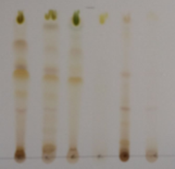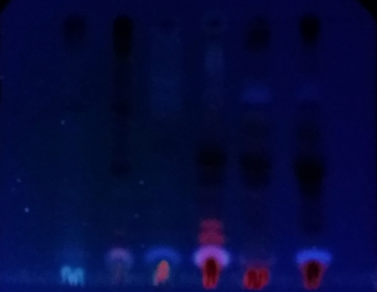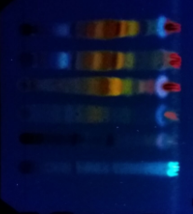

En cuanto a las agluconas de **cumarinas** se observan bandas similares a las observadas en los glucósidos, sobre todo por lo que respecta a la caracterización de la corteza de *D. virginiana* L..   
Cabe señalar también la claridad con que se observa la fluorescencia azul clara brillante en el patrón de ácido cumárico que se muestra en el cromatograma del extremo de la derecha.  
Por otra parte, en torno a valores de Rf=0.9 se observan bandas características de compuestos **cumarínicos** no observadas en los glucósidos.

Asimismo, cabe destacar también que con este eluyente, sí se detectan en los extractos de hojas (en menor medida en *D. virginiana* L. de otoño) las bandas con fluorescencia característica anaranjada, amarilla y verdosa de los ácidos **fenólicos**.

La posible presencia de **flavonoides** también puede deducirse de las bandas con fluorescencia amarilla oscura en los extractos de hojas, pese a no utilizarse el eluyente específicamente recomendado para este tipo de compuestos, si bien es cierto que cuando éste se utiliza, los resultados son idénticos a los aquí mostrados. Es importante remarcar que este tipo de compuestos no se aprecian en la corteza, aún con el uso de diferentes eluyentes.

### Flavonoides.

Sin intención de caer en omisión, cabe decir que los **flavonoides** presentes en los extractos de hojas, no se aprecian en los extractos de corteza de ninguna de las dos especies, aún con el uso de diferentes eluyentes y reveladores.

### Compuestos antracénicos I.

Eluyente: acetato de etilo-metanol-agua (100:13,5:10)  
Detección: KOH (5 % en etanol)

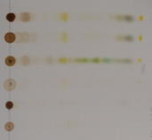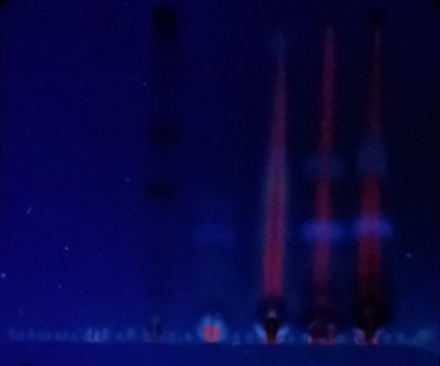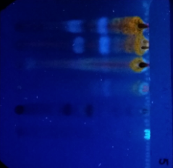

En este caso, se prevé la aparición de manchas rojizas características de los compuestos **antracénicos**, aunque no se perciben claramente con el revelador utilizado. Sí se pueden percibir estos compuestos en la siguiente combinación, cuya diferencia principal es que utiliza como reactivo revelador el NP/PEG.

### Compuestos antracénicos II.

Eluyente: acetato de etilo-metanol-agua (100:13,5:10)  
Detección: NP/PEG

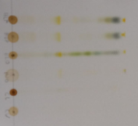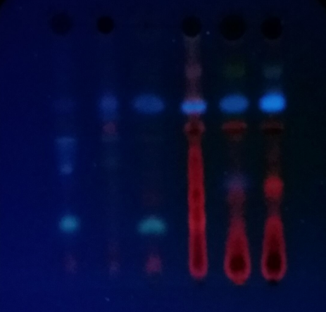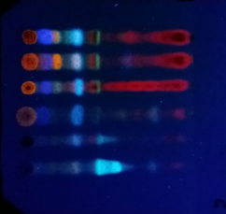

El empleo de este eluyente vuelve a mostrar nuevas bandas características, por su fluorescencia azul brillante, de compuestos **cumarínicos**. La diferencia entre los extractos metanólicos de corteza de *D. lotus* L. y *D. virginiana* L., sigue siendo notable, no tanto por la intensa mancha situada a Rf = 0.4-0.6 en Virginiana, que también se observa con menor intensidad en Lotus, sino por la que Virginiana exhibe a Rf de 0.7 aproximadamente, y que no aparece en Lotus.

Las bandas de fluorescencia verdosa observadas en los extractos de hojas son características de los ácidos **fenólicos**. Apenas se observa en la hoja otoñal de *D. virginiana* L. y no aparecen en los extractos de corteza de ninguna de las dos especies.

Otra diferencia que puede observarse entre los extractos de corteza de *D. virginiana* L. y *D. lotus* L. es la mancha rojiza (característica de los compuestos **antracénicos**) que aparece a Rf = 0.4, presente en Lotus y no en Virginiana.

### Compuestos fenólicos.

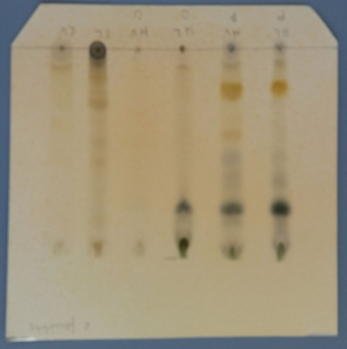Eluyente: acetato de etilo-ácido acético glacial-ácido fórmico-agua (100:11:11:26)  
Revelador: FeCl3 (ac) 3 %

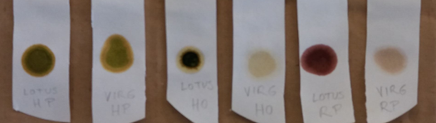  
En ésta prueba, la diferencia en la presencia de compuestos **fenólicos** en general, se hace evidente con la aparición de manchas oscuras. También en este caso, Lotus y Virginiana se diferencian claramente entre sí, ya que las bandas oscuras se aprecian casi exclusivamente en Lotus, pese a haber utilizado las mismas cantidades de extracto y con la misma concentración. El oscurecimiento de las manchas, posiblemente es debido a la formación de complejos entre los **taninos** y el Fe (III). Las diferencias en cuanto a las hojas son más difíciles de identificar por estos métodos y quedan fuera del alcance de los objetivos de este trabajo.

Figura . Formación de complejos entre los taninos y el Fe (III), de gran intensidad en Lotus.

## 4.4 Reacción de Börntrager-Krauss.

Este método (aplicación del extracto metanólico sobre papel impregnado con NaOH 1 M y seco) se basa en la reacción de Börntrager, observándose una intensa coloración rojiza (característica de los compuestos **antracénicos**, principalmente) en el extracto de ramas de *D. lotus* L., muy diferente a la observada en su homólogo de *D. virginiana* L..

Como ya hemos dicho, en la prueba de compuestos **antracénicos** I (revelador KOH), la aparición del color rojizo característico no se daba; sin embargo, con el papel impregnado de NaOH se aprecia la diferencia y mucho. Ello puede significar que el método del papel impregnado con NaOH, cuya practicidad en campo es superior, puede presentar también la ventaja de ofrecer una mayor sensibilidad que el método de pulverización de la placa con KOH al 5% en metanol.   
De todos modos, y pese a la aparente doble ventaja que puede presentar el papel impregnado, todavía no se puede aceptar la hipótesis de que sea este método más sensible respecto al otro, sin un estudio posterior más detallado que concluya tal extremo.

# 5. Conclusiones

La actual y futura expansión del cultivo del caqui a nivel mundial, requiere la utilización de portainjertos que confieran a los injertos diferentes ventajas frente al medio (Rodríguez Guillamón, et al., 2014). Desde el punto de vista viverístico, surge la necesidad de garantizar la identidad de los patrones *Diospyros lotus* L. y *Diospyros virginiana* L. de forma prácticamente segura. En las etapas tempranas de su desarrollo en vivero, no es posible la diferenciación de las plantas a través de sus características morfológicas o *de visu*, pues todavía no han sido manifestadas, de modo que la taxonomía botánica puede resultar insuficiente, pudiendo y debiendo ser complementada mediante otros métodos.

**Biometría:** Aunque no resuelve directamente el anterior problema, puede utilizarse como un método complementario de identificación en árboles adultos. El estudio biométrico de algunas características presentes en hojas de Lotus y Virginiana, conduce a concluir que, tanto la longitud de los peciolos como el ángulo basal del limbo, pueden ser dos características diferenciales estadísticamente significativas que, en determinados casos de dudosa procedencia pueden ayudar a complementar las descripciones botánicas.

Otra característica diferencial estadísticamente significativa puede ser el número de nerviaciones del limbo de la hoja, aunque desde el punto de vista práctico y teniendo en cuenta las dos anteriores, esta diferencia puede carecer de interés taxonómico.

**Colorimetría:** Otro método de identificación complementario, puede ser la colorimetría Hunter *Lab*, cuyos resultados indican que pueden existir diferencias estadísticamente significativas entre los valores de las coordenadas “a” y “b” del color correspondiente a la superficie de la epidermis de las ramas estudiadas de *Diospyros lotus* L. y *Diospyros virginiana* L. Dicho de otro modo, la superficie de la epidermis de las ramas de Virginiana, presenta una coloración con dominancia de tonos rojos (coordenada “a” positiva) y tonos amarillos (coordenada “b” positiva), lo cual puede darnos una tenue idea previa de las diferencias en la composición química entre ambas especies.

Es importante indicar que la estadística aplicada a nivel de campo puede llevar a confusión al establecer una hipótesis cuando el muestreo se realiza con pocos ejemplares. Para evitar esto se debe realizar un contraste de hipótesis previo al muestreo, determinando el número mínimo de ejemplares a muestrear, a partir de un nivel de confianza, un error asumible y unos valores p y q dados, garantizando así la máxima veracidad en las afirmaciones. En este caso particular y dadas las limitaciones del presente trabajo, el número de muestras ha resultado ser pequeño, pero suficientemente fiable para realizar una primera aproximación.

Las determinaciones cualitativas de la quimiotaxonomía no ofrecen este inconveniente: una pequeña muestra de un solo ejemplar puede ser suficiente para dictaminar de que especie se trata. Consecuentemente, los resultados tanto de CCF como de Reacción de Börntrager, han sido determinantes para dar otra vuelta de tuerca o, mejor dicho, otra aproximación más precisa y desde otro ángulo de visión a algunas características diferenciales entre los patrones *Diospyros lotus* L. y *Diospyros virginiana* L.

**Información química a partir de los ensayos en CCF.**

**Cromatografía en capa fina:** El método de análisis por CCF constituye una primera aproximación y una etapa preliminar imprescindible a la hora de optimizar la aplicación de métodos analíticos más precisos y sofisticados, como la técnica HPLC. A partir de los resultados obtenidos en nuestro trabajo, habría que identificar las zonas de los cromatogramas que discriminan las muestras de cada especie, y mediante CCF preparativa, identificar los compuestos que actúan como marcadores.

**Compuestos químicos identificables:** Se pueden distinguir diferencias en las ramas de *Diospyros* *lotus* L. y *Diospyros* *virg*iniana L., fundamentalmente por la presencia de **compuestos** **cumarínicos** en la corteza. También se observan otras diferencias entre las hojas de ambas, pero estas son menos relevantes, dados los objetivos del presente trabajo.

La evidencia de la presencia de **cumarinas**, tanto glucósidos como agluconas, se reitera intensamente en todas las muestras de corteza de **Virginiana** para aquellas cromatografías reveladas con KOH (5% en etanol) o con NP/PEG, aunque se pueden apreciar mejor con este último, verificando que la presencia de este grupo fitoquímico puede ser una característica crucial distintiva de las plántulas de Virginiana en vivero.

Es importante remarcar que los **flavonoides** presentes en hojas, no se aprecian en la corteza de ninguno, aún con el uso de diferentes eluyentes y reveladores. Esto conduce a concluir que los flavonoides **no** son un grupo fitoquímico que resulte útil como elemento diferenciador de los patrones.

Los **compuestos** **antracénicos** se pueden observar en las muestras de hojas de Lotus (primavera y otoño) y Virginiana de primavera, **no** habiéndose detectado su presencia de forma confirmatoria en las muestras de hojas de Virginiana de otoño ni tampoco en las muestras de epidermis de ramas de ambas especies.

Los **compuestos** **fenólicos** pueden ser detectados utilizando como reactivo revelador recomendado el cloruro férrico (en disolución acuosa 3%). En los ensayos realizados se ha observado cómo los extractos obtenidos de las ramas de **Lotus** muestran una concentración claramente mayor de estos compuestos.

En la misma línea de presencia de compuestos fenólicos en general, un futuro estudio más detallado de la naturaleza y tipo de los diferentes tipos de **taninos** en particular, también podría ser útil para la diferenciación entre ambos patrones.

Adicionalmente, indicar también que la profundización en los ensayos de cumarinas y en la reacción de Börntrager (antraquinonas) sería una prometedora línea de trabajo a la hora de evaluar diferencias químicas entre ambos patrones.

**Aplicación de un método de identificación temprana en vivero**

El método basado en la reacción de Börntrager-Krauss, pone de manifiesto la presencia de **compuestos antracénicos** en las muestras de corteza de **Lotus**, en contraposición a las muestras de corteza de su homólogo. La claridad de los resultados ofrece la posibilidad de concluir que este puede ser un buen método para corroborar la identidad de los patrones de Lotus en campo, debido también a su practicidad y bajo coste.

# 6. Bibliografía

Agustí Fonfría, M., 2010. *Fruticultura.* 2ª ed. Madrid: Ediciones Mundi-Prensa.

Barrese Pérez, Y., Hernández Jiménez, M. E. & García Pulpeiro, O., 2005. Desarrollo de una técnica analítica para cuantificar las antraquinonas presentes en la Senna alata (L.) Roxb. (Guacamaya francesa).. *Revista Cubana de Plantas Medicinales. ISSN 1028-4796.,* jul-dic.Issue 3-4.

Braithwaite, A. & Smith, F. J., 1985. *Chromatographic methods.* Fourth edition ed. New York: Chapman and Hall Ltd.

Castroviejo, S., s.f. Diospyros lotus L.. En: *Flora de la Península Ibérica e Islas Baleares.* Madrid: s.n.

Chang, C.-S., Kim, H. & Chang, K. S., 2014. *Provisional checklist of vascular plants for the Korea peninsula flora (KPF)..* s.l.:s.n.

Cronquist, A., 1988. *The Evolution and Classification of Flowering Plants..* s.l.:s.n.

Delporte Vergara, C., 2010. *Farmacognosia. Trabajos Prácticos..* Santiago de Chile: s.n.

Ferrandis, J., 2015. Revolución caqui. *EL PAÍS*, 08 12.

Freiser, H. & Nancollas, G. H., 1987. *The Orange Book: IUPAC Compendium of Analytical Nomenclature..* Second Edition ed. Oxford: Blackwell Scientific Publications..

García Barrera, T., 2007. *Aplicaciones y criterios de uso de la espectroscopia de absorción molecular. Espectrofotometría UV visible.,* Huelva: UHU.

Giordani, E., 2003. El caqui: diversificación varietal para un cultivo en desarrollo. *Comunitat Valenciana Agraria,* pp. 22-34.

González-Gallego, J., Martínez-Flórez, S., Culebras, J. M. & Tuñón, M. J., 2002. Los flavonoides: propiedades y acciones antioxidantes.. *Nutrición Hospitalaria,* 17(6), pp. 271-278.

Govaerts, R., 2000. *World Checklist of Seed Plants Database..* s.l.:s.n.

Hoult, J. R. S. & Paya, M., 1996. Pharmacological and Biochemical Actions of Simple Coumarins: Natural Products with Therapeutic Potential.. *General Pharmacology: The Vascular System,* 27(4), pp. 713-722.

Ji, L., Zhang, Q. & Cui, G., 2003. Study on the antimicrobial activities of persimmon leaves against food spoilage and food-borne pathogens and related compounds.. *Food Science,* Issue 24, p. 129–131.

Konica Minolta Sensing Americas, 2016. *Colorímetro CR-400/410.* [En línea]   
Available at: http://sensing.konicaminolta.com.mx/products/cr-400-410-chroma-meter-difference-with-colorimeter/support/cr400MX.pdf  
[Último acceso: 05 07 2016].

López González, G., 2006. *Árboles y Arbustos de la Península Ibérica e Islas Baleares.* 2ª ed. Madrid: Mundi-Prensa S.A..

López González, G., 2007. *Guía de los árboles y arbustos de la Península Ibérica y Baleares.* 3ª ed. Madrid: Mundi-Prensa S.A..

Mallavadhani, U. V., Panda, A. K. & Rao, Y. R., 1998. Nº 134 - Pharmacology and chemotaxonomy of Diospyros.. *Phytomedicine,* 4(49), pp. 901-951.

Martínez Martínez, A., 2005. *Quinonas y compuestos relacionados..* Antioquia: s.n.

Martínez-Calvo, J., Badenes, M. L. & Llácer, G., 2012. *Descripción de nuevas variedades de caqui. Banco germoplasma IVIA..* Madrid(Madrid): Instituto Nacional de Investigación y Tecnología Agraria y Alimentaria.

Martínez-Flórez, S., González-Gallego, J., Culebras, J. M. & Tuñón, M. J., 2002. Los flavonoides: propiedades y acciones antioxidantes.. *Nutrición Hospitalaria,* 17(6), pp. 271-278.

MetAs & Metrólogos Asociados, 2009. Medición de Color.. *La Guía MetAs (Metrólogos Asociados),* julio, 9(7), p. 12.

Ministerio de Agricultura, Alimentación y Medio Ambiente, 2013-2015. *El seguro agrario y la gestión de riesgos en la producción agropecuaria.* Madrid, Lota comunicación s.l., p. 418.

Ministerio de Agricultura, A. y. M. A., 2015. *Encuesta sobre Superficies y Rendimientos de Cultivos,* Madrid: Autor.

Parkinson, S., 1768. *'Diospyros lotus Linn'.* [Arte] (Solander, Daniel).

Pascual España, B. & San Bautista Primo, A., 2007. *Propagación vegetal..* Valencia: Editorial UPV.

Peñarrieta, J. M. y otros, 2014. Phenolic Compounds in Food.. *Revista Boliviana de Química.,* 15 Diciembre, 31(2), pp. 68-81.

Ragazzini, D., 1985. *El kaki..* Madrid: Mundi-Prensa.

Real Academia Española, 2014. *Diccionario de la lengua española..* 23ª ed. Madrid: Autor.

Redouté, H.-J. (., Gabriel, (. & Haussmann, L. (., 1812. *Histoire des arbres forestiers de l'Amérique septentrionale, considérés principalement sous les rapports de leur usage dans les arts et de leur introduction dans le commerce, ... Tome II.* [Arte] (De L'Imprimerie de L. Haussmann.).

Rodríguez Guillamón, I. J., Reig Valor, C. & Agustí Fonfría, M., 2014. *Influencia del patrón de caqui en la resistencia a la salinidad del cv Rojo Brillante.,* Valencia: UPV.

Romaguera, S., 2013. *Comportamiento postcosecha de variedades de caqui y de nuevas variedades de fruta de hueso de interés comercial..* Valencia: UPV.

Romero Villafranca, R. & Zúnica Ramajo, L. R., 2008. *Métodos estadísticos en ingeniería..* 1ª ed. México D.F.: Limusa s.a..

Uddin, G., Rauf, A., Shaheen Siddiqui, B. & Qaiser Shah, S., 2011. Preliminary Comparative Phytochemical Screening of Diospyros lotus Stewart. *Middle-East Journal of Scientific Research 10,* Issue 10, pp. 78-81.

Vilber Lourmat, s.f. *Ultraviolet Instruments.,* Marne-la-Vallée (France): Catalogue.

Wagner, H. & Bladt, S., 1996. *Plant Drug Analysis, A Thin Layer Chromatography Atlas..* 2ª ed. München: Springer-Verlag.

Wikipedia, 2015. *Diospyros virginiana.* [En línea]   
Available at: https://es.wikipedia.org/wiki/Diospyros_virginiana  
[Último acceso: 02 07 2016].

Yonemori, K., Sugiura, A. & Yamada, M., 2000. *Persimmon Genetics and Breeding, in Plant Breeding Reviews..* Oxford: John Wiley & Sons, Inc..

# 7. Anejos

## 7.1 Resultados biometría. Características morfológicas diferenciales.

**Tabla de resultados.**

Anejo . Resultados de biometrías en hojas de D. lotus L. (especie 1) y hojas de D. virginiana L. (especie 2).

|  |  |  |  |  |  |  |  |
| --- | --- | --- | --- | --- | --- | --- | --- |
| ESPECIE | LONG TOTAL HOJA | LONGITUD PECIOLO | LONGITUD MUCRÓN | ANCHURA MAX HOJA | Nº NERVIACIONES | ÁNGULO APICAL | ÁNGULO BASAL |
| 1 | 104 | 9 | 4 | 54 | 21 | 79 | 93 |
| 1 | 122 | 9 | 23 | 52 | 24 | 92 | 109 |
| 1 | 106 | 9 | 19 | 46 | 31 | 73 | 101 |
| 1 | 117 | 10 | 9 | 55 | 25 | 80 | 114 |
| 1 | 123 | 11 | 21 | 52 | 24 | 70 | 76 |
| 1 | 125 | 11 | 5 | 63 | 25 | 102 | 112 |
| 1 | 116 | 11 | 15 | 53 | 19 | 92 | 96 |
| 1 | 111 | 11 | 8 | 56 | 29 | 102 | 118 |
| 1 | 113 | 12 | 11 | 47 | 25 | 78 | 98 |
| 1 | 118 | 9 | 13 | 53 | 27 | 86 | 115 |
| 2 | 109 | 18 | 9 | 56 | 15 | 86 | 180 |
| 2 | 109 | 22 | 9 | 54 | 22 | 91 | 147 |
| 2 | 105 | 16 | 11 | 49 | 17 | 81 | 149 |
| 2 | 124 | 24 | 10 | 57 | 19 | 104 | 129 |
| 2 | 128 | 20 | 6 | 57 | 20 | 96 | 137 |
| 2 | 139 | 20 | 7 | 64 | 24 | 89 | 164 |
| 2 | 135 | 18 | 11 | 52 | 25 | 84 | 130 |
| 2 | 111 | 21 | 7 | 52 | 15 | 116 | 153 |
| 2 | 123 | 20 | 10 | 53 | 16 | 103 | 144 |
| 2 | 143 | 24 | 15 | 53 | 27 | 90 | 115 |

**Ángulo basal del limbo.**

Anejo . Tabla de medias para “Ángulo basal” según especies, con intervalos LSD al 95% de confianza.

|  |  |  |  |  |  |
| --- | --- | --- | --- | --- | --- |
|  |  |  | *Stnd. error* |  |  |
| *Especies* | *Count* | *Mean* | *(pooled s)* | *Lower limit* | *Upper limit* |
| Lotus | 10 | 103,2 | 5,07127 | 95,6662 | 110,734 |
| Virginiana | 10 | **144,8** | 5,07127 | 137,266 | 152,334 |
| Total | 20 | 124,0 |  |  |  |

**Otras características morfológicas de las hojas.**

Anejo . Tabla de medias para “Longitud total hoja” según especies, con intervalos LSD al 95% de confianza.

|  |  |  |  |  |  |
| --- | --- | --- | --- | --- | --- |
|  |  |  | *Stnd. error* |  |  |
| *Especies* | *Count* | *Mean* | *(pooled s)* | *Lower limit* | *Upper limit* |
| Lotus | 10 | 115,5 | 3,44069 | 110,389 | 120,611 |
| Virginiana | 10 | 122,6 | 3,44069 | 117,489 | 127,711 |
| Total | 20 | 119,05 |  |  |  |

Anejo . Tabla de medias para “Longitud mucrón” según especies, con intervalos LSD al 95% de confianza.

|  |  |  |  |  |  |
| --- | --- | --- | --- | --- | --- |
|  |  |  | *Stnd. error* |  |  |
| *Especies* | *Count* | *Mean* | *(pooled s)* | *Lower limit* | *Upper limit* |
| Lotus | 10 | 12,8 | 1,58833 | 10,4404 | 15,1596 |
| Virginiana | 10 | 9,5 | 1,58833 | 7,14042 | 11,8596 |
| Total | 20 | 11,15 |  |  |  |

Anejo . Tabla de medias para “Anchura máxima hoja” según especies, con intervalos LSD al 95% de confianza.

|  |  |  |  |  |  |
| --- | --- | --- | --- | --- | --- |
|  |  |  | *Stnd. error* |  |  |
| *Especies* | *Count* | *Mean* | *(pooled s)* | *Lower limit* | *Upper limit* |
| Lotus | 10 | 53,1 | 1,4004 | 51,0196 | 55,1804 |
| Virginiana | 10 | 54,7 | 1,4004 | 52,6196 | 56,7804 |
| Total | 20 | 53,9 |  |  |  |

Anejo . Tabla de medias para “Ángulo apical” según especies, con intervalos LSD al 95% de confianza.

|  |  |  |  |  |  |
| --- | --- | --- | --- | --- | --- |
|  |  |  | *Stnd. error* |  |  |
| *Especies* | *Count* | *Mean* | *(pooled s)* | *Lower limit* | *Upper limit* |
| Lotus | 10 | 85,4 | 3,50111 | 80,1988 | 90,6012 |
| Virginiana | 10 | 94,0 | 3,50111 | 88,7988 | 99,2012 |
| Total | 20 | 89,7 |  |  |  |

## 7.2 Resultados colorimetría Hunter *Lab*.

**Tabla de resultados.**

Anejo . Resultados de colorimetrías en ramas y briznas de Diospyros lotus L. (especie 1) y en ramas y briznas de Diospyros virginiana L. (especie 2), para distintos tratamientos.

|  |  |  |  |  |  |  |
| --- | --- | --- | --- | --- | --- | --- |
| Ramas Oscuridad | Briznas capa1 | Briznas capa2 | Ramas Luz ambiente | *L* | *a* | *b* |
|  |  |  | 1 | 33,22 | 1,68 | 4,47 |
|  |  |  | 1 | 35,40 | 1,50 | 5,05 |
|  |  |  | 1 | 35,87 | 1,73 | 5,05 |
|  |  |  | 1 | 35,78 | 1,53 | 4,82 |
|  |  |  | 1 | 34,26 | 1,65 | 4,90 |
| 1 |  |  |  | 35,87 | 1,79 | 5,15 |
| 1 |  |  |  | 35,30 | 1,49 | 4,95 |
| 1 |  |  |  | 35,09 | 1,65 | 4,82 |
| 1 |  |  |  | 30,18 | 1,54 | 4,49 |
| 1 |  |  |  | 34,76 | 1,98 | 5,86 |
|  | 1 |  |  | 59,41 | -5,37 | 27,40 |
|  | 1 |  |  | 62,06 | -5,19 | 28,28 |
|  | 1 |  |  | 56,94 | -8,20 | 26,74 |
|  | 1 |  |  | 50,46 | -7,12 | 22,89 |
|  | 1 |  |  | 53,98 | -6,85 | 23,34 |
|  |  | 1 |  | 75,09 | -0,70 | 21,11 |
|  |  | 1 |  | 72,62 | -0,52 | 19,70 |
|  |  | 1 |  | 72,52 | -0,56 | 19,68 |
|  |  | 1 |  | 63,38 | -0,95 | 17,74 |
|  |  | 1 |  | 74,47 | -0,53 | 20,26 |
|  |  |  | 2 | 32,96 | 2,56 | 8,41 |
|  |  |  | 2 | 32,29 | 1,06 | 5,49 |
|  |  |  | 2 | 33,21 | 2,41 | 7,82 |
|  |  |  | 2 | 34,66 | 2,49 | 8,48 |
|  |  |  | 2 | 34,53 | 2,93 | 8,47 |
| 2 |  |  |  | 30,02 | 1,02 | 5,48 |
| 2 |  |  |  | 29,95 | 1,00 | 5,61 |
| 2 |  |  |  | 33,97 | 1,16 | 5,73 |
| 2 |  |  |  | 34,98 | 0,87 | 6,59 |
| 2 |  |  |  | 35,26 | 0,97 | 6,70 |
|  | 2 |  |  | 59,46 | -5,02 | 23,76 |
|  | 2 |  |  | 57,91 | -6,93 | 22,42 |
|  | 2 |  |  | 59,21 | -4,83 | 23,07 |
|  | 2 |  |  | 58,21 | -7,34 | 23,73 |
|  | 2 |  |  | 57,14 | -7,86 | 22,85 |
|  |  | 2 |  | 74,93 | -0,62 | 23,13 |
|  |  | 2 |  | 76,99 | -0,66 | 22,64 |
|  |  | 2 |  | 79,19 | -0,71 | 22,04 |
|  |  | 2 |  | 79,21 | -0,34 | 18,34 |
|  |  | 2 |  | 73,34 | -1,14 | 21,25 |

**COORDENADA “L”**

Anejo . Tabla de medias para coordenada “L” según tratamiento “Ramas oscuridad”, con intervalos LSD al 95% de confianza.

|  |  |  |  |  |  |
| --- | --- | --- | --- | --- | --- |
|  |  |  | *Stnd. error* |  |  |
| *Ramas Oscuridad* | *Count* | *Mean* | *(pooled s)* | *Lower limit* | *Upper limit* |
| Lotus | 5 | 34,24 | 1,10989 | 32,4302 | 36,0498 |
| Virginiana | 5 | 32,836 | 1,10989 | 31,0262 | 34,6458 |
| Total | 10 | 33,538 |  |  |  |

Anejo . Tabla de medias para coordenada “L” según tratamiento “Ramas luz ambiente”, con intervalos LSD al 95% de confianza.

|  |  |  |  |  |  |
| --- | --- | --- | --- | --- | --- |
|  |  |  | *Stnd. error* |  |  |
| *Level* | *Count* | *Mean* | *(pooled s)* | *Lower limit* | *Upper limit* |
| Lotus | 5 | 34,906 | 0,485771 | 34,1139 | 35,6981 |
| Virginiana | 5 | 33,53 | 0,485771 | 32,7379 | 34,3221 |
| Total | 10 | 34,218 |  |  |  |

Anejo . Tabla de medias para coordenada “L” según tratamiento “Briznas capa1”, con intervalos LSD al 95% de confianza.

|  |  |  |  |  |  |
| --- | --- | --- | --- | --- | --- |
|  |  |  | *Stnd. error* |  |  |
| *Briznas capa1* | *Count* | *Mean* | *(pooled s)* | *Lower limit* | *Upper limit* |
| Lotus | 5 | 56,57 | 1,4665 | 54,1787 | 58,9613 |
| Virginiana | 5 | 58,386 | 1,4665 | 55,9947 | 60,7773 |
| Total | 10 | 57,478 |  |  |  |

Anejo . Tabla de medias para coordenada “L” según tratamiento “Briznas capa2”, con intervalos LSD al 95% de confianza.

|  |  |  |  |  |  |
| --- | --- | --- | --- | --- | --- |
|  |  |  | *Stnd. error* |  |  |
| *Briznas capa2* | *Count* | *Mean* | *(pooled s)* | *Lower limit* | *Upper limit* |
| Lotus | 5 | 71,616 | 1,70933 | 68,8288 | 74,4032 |
| Virginiana | 5 | 76,732 | 1,70933 | 73,9448 | 79,5192 |
| Total | 10 | 74,174 |  |  |  |

**COORDENADA “a”**

Anejo . Tabla de medias para coordenada “a” según tratamiento “Ramas luz ambiente”, con intervalos LSD al 95% de confianza.

|  |  |  |  |  |  |
| --- | --- | --- | --- | --- | --- |
|  |  |  | *Stnd. error* |  |  |
| *Level* | *Count* | *Mean* | *(pooled s)* | *Lower limit* | *Upper limit* |
| Lotus | 5 | 1,618 | 0,228521 | 1,24537 | 1,99063 |
| Virginiana | 5 | 2,29 | 0,228521 | 1,91737 | 2,66263 |
| Total | 10 | 1,954 |  |  |  |

Anejo . Tabla de medias para coordenada “a” según tratamiento “Briznas capa1”, con intervalos LSD al 95% de confianza.

|  |  |  |  |  |  |
| --- | --- | --- | --- | --- | --- |
|  |  |  | *Stnd. error* |  |  |
| *Briznas capa1* | *Count* | *Mean* | *(pooled s)* | *Lower limit* | *Upper limit* |
| Lotus | 5 | -6,546 | 0,59255 | -7,51221 | -5,57979 |
| Virginiana | 5 | -6,396 | 0,59255 | -7,36221 | -5,42979 |
| Total | 10 | -6,471 |  |  |  |

Anejo . Tabla de medias para coordenada “a” según tratamiento “Briznas capa2”, con intervalos LSD al 95% de confianza.

|  |  |  |  |  |  |
| --- | --- | --- | --- | --- | --- |
|  |  |  | *Stnd. error* |  |  |
| *Briznas capa2* | *Count* | *Mean* | *(pooled s)* | *Lower limit* | *Upper limit* |
| Lotus | 5 | -0,652 | 0,107587 | -0,827431 | -0,476569 |
| Virginiana | 5 | -0,694 | 0,107587 | -0,869431 | -0,518569 |
| Total | 10 | -0,673 |  |  |  |

**COORDENADA “b”**

Anejo . Tabla de medias para coordenada “b” según tratamiento “Briznas capa1”, con intervalos LSD al 95% de confianza.

|  |  |  |  |  |  |
| --- | --- | --- | --- | --- | --- |
|  |  |  | *Stnd. error* |  |  |
| *Briznas capa1* | *Count* | *Mean* | *(pooled s)* | *Lower limit* | *Upper limit* |
| Lotus | 5 | 25,73 | 0,797272 | 24,43 | 27,03 |
| Virginiana | 5 | 23,166 | 0,797272 | 21,866 | 24,466 |
| Total | 10 | 24,448 |  |  |  |

Anejo . Tabla de medias para coordenada “b” según tratamiento “Briznas capa2”, con intervalos LSD al 95% de confianza.

|  |  |  |  |  |  |
| --- | --- | --- | --- | --- | --- |
|  |  |  | *Stnd. error* |  |  |
| *Briznas capa2* | *Count* | *Mean* | *(pooled s)* | *Lower limit* | *Upper limit* |
| Lotus | 5 | 19,698 | 0,714806 | 18,5324 | 20,8636 |
| Virginiana | 5 | 21,48 | 0,714806 | 20,3144 | 22,6456 |
| Total | 10 | 20,589 |  |  |  |